目次

第1章　総則

1　目的

2　排水設備

3　排水設備の種類

4　排水設備の関係法令等

5　指定工事店

6　責任技術者

7　排水設備の設置条件

8　確認申請

9　申請者

10　使用者

11　申請の種類

12　図面

13　排水設備工事完了検査

14　下水道使用料

15　下水道事業受益者負担金

16　責任技術者としての心構え

第2章　排水設備の設計

1　排水設備の範囲

2　設計の手順

(1)　事前調査

(2)　測量と見取図の作成

(3)　配管経路の設定

(4)　排水管の決定

(5)　ます及び掃除口の決定

(6)　設計図の作成

(7)　数量計算

(8)　工事費の算定

3　事前調査

(1)　供用開始の告示

(2)　汚水取付管及び雨水放流先の別

(3)　排水予定量

(4)～(8)　各関係権利者の承諾

4　測量と図面

(1)　見取図

(2)　平面図

(3)　縦断面図

(4)　立面図

(5)　構造詳細図

(6)　既設の取扱

5　排水管

(1)　設計上の諸注意

(2)　管径及び勾配

(3)　桝及び掃除口

6　トラップ

(1)　トラップの必要性

(2)　トラップの構造

(3)　トラップの種類

(4)　トラップ封水の破られる原因

(5)　トラップ桝の構造例

7　ストレーナー

8　阻集器

(1)　阻集器設置上の留意点

(2)　阻集器の種類

9　水洗便所

(1)　便器の構造上必要な条件

10　排水槽

11　間接排水

(1)　間接排水の必要性

(2)　排水口空間

第3章　材料及び器具

1　一般事項

2　規格

3　参考資料

第4章　排水設備の施工

1　施工一般

2　排水設備の施工上の留意点

3　試掘、測量遺形

(1)　遺形

(2)　中心定規

(3)　高低定規

4　排水管の敷設

(1)　掘削

(2)　基礎

(3)　埋戻し

5　排水管布設の注意事項

(1)　管内の点検

(2)　布設方法

(3)　硬質塩化ビニール管の接合

(4)接着接合の留意点

(5)　ゴム輪接合の留意点

第5章　建物排水設備

1　排水系統の機能と方式

2　排水系統の分類

(1)　使用目的による分類

(2)　使用箇所による分類

(3)　排水方法による分類

3　配管方法

(1)　配管方法の解説図

(2)　配管の基本的な事項

(3)　排水立管の底部での接続

(4)　建物排水管管材の種類

(5)　配管の支持及び被覆

4　屋内排水管の掃除口

5　通気系統

(1)　通気系統の機能と方式

(2)　通気管の分類

(3)　通気管の末端

(4)　通気管の注意事項

(5)　通気管の勾配及び取出し方法

(6)　各個通気

(7)　ループ通気

(8)　伸頂通気

(9)　結合通気

(10)　通気ヘッダー

(11)　通気配管の口径

第6章　衛生器具

1　大便器

(1)　機能による分類

(2)　洗浄方式

(3)　節水形便器

2　小便器

(1)　小便器の洗浄方式

(2)　小便器の節水方式

第7章　器具取付及び水洗便所改造工事

1　器具取付

2　共通施工法

(1)　壁・床への固定方法

(2)　衛生陶器の固定及び付属金具の接続

(3)　衛生陶器の埋込

(4)　器具の点検・掃除

3　大便器取付

(1)　コンクリート床の場合

(2)　木造床の場合

(3)　水洗便所改造工事における木造家屋の床復旧と便器の定置について

(4)　木造床の非水洗便器を水洗便器に取替える場合

(5)　便器排水口と器具排水管(硬質塩化ビニール管)との接続

4　小便器取付け

(1)　壁掛並形小便器

(2)　壁掛トラップ付小便器

(3)　立形ストール小便器

5　腰掛便器取付

6　洗面器

7　手引式ハイタンク

(1)　和風便器用

(2)　腰掛便器用

8　ロータンク

(1)　和風大便器用

(2)　洋風大便器用

9　水洗便所改造工事

(1)　水洗便所改造工事

(2)　施工の順序

(3)　工事日数

(4)　便槽処理

10　し尿浄化槽廃棄処理

(1)　調査

(2)　廃止工事

第8章　除害施設

1　除害施設の設置

2　工場排水等の下水道に及ぼす影響

3　特定施設と特定事業場

4　下水道に排除する場合の水質規制

(1)　直罰に係る水質基準

(2)　除害施設の設置等に係る水質基準

特定施設

第1章　総則

1　目的

この「排水設備技術要項」は、粕屋町下水道条例施行規則第6条第1項の規定に基づき排水設備の設計及び施工についての技術上の基準を示すとともに、これらの工事の設計審査及び完成検査の適正な施行を図ることを目的とする。

2　排水設備

公共下水道の設置された排水区域及び処理区域内における土地並びに家屋には、下水道法第10条に定める排水設備設置義務、建築基準法第19条及び第31条に定める排水設備設置、処理区域における汲取り便所の禁止、下水道法第11条の3に定める水洗便所への改造義務等々の規制により排水設備を早急に設置すべきことが定められている。

公共下水道を使用するためには排水設備を必要とする。下水は排水設備を流下し公共下水道に排除される。このことから排水設備を設置するためには公共下水道管理者の確認を受けなければならない。

手続きとしては確認申請をなし、設置しようとする排水設備の計画、構造が下水道法第10条第3項に基づく政令及び条例・施行規則に定める技術上の基準に適合するか、否かについて下水道管理者の審査を受け、工事は確認を受けてから着手し、完了すれば下水道管理に届け出てその検査を受けなければならない。この検査に合格して排水設備として使用し得るのである。

3　排水設備の種類

排水設備については設置場所によって、宅地内に設ける宅地内排水設備と私道内に設ける私道排水設備に分け、宅地内排水設備においては、屋内排水設備と屋外排水設備に分類できる。

屋内排水設備については、衛生器具等から汚水ます等又は屋外の排水管に至るまでとし、雨水については、ルーフドレン、雨どいから雨水ます又は屋外の排水管に至るまでの排水設備とする。

屋外排水設備は、屋外に設けられた排水管、汚水ます及び雨水ますから公共下水道の排水施設、その他の排水施設に至るまでの排水設備となる。

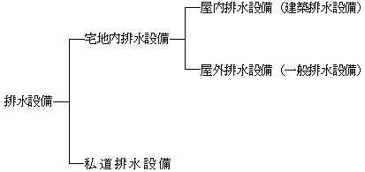

4　排水設備の関係法令等

下水道法

第10条　排水設備の設置等

下水道法施行令(政令)

第8条　排水設備の設置及び構造の技術基準

粕屋町下水道条例

第5条　設置

第6条　排水設備の接続方法及び内径等

第7条　公共下水道に直接接続しない排水施設の新設等

第8条　排水設備等の計画の確認

第9条　排水設備等の工事の検査

第10条　排水設備等の工事の実施

粕屋町下水道条例施行規則

第4条　設置期間

第5条　排水設備の固着個所等

第6条　排水設備の構造基準

第7条　排水設備等の計画の確認申請

第8条　排水設備工事の完了届

第9条　検査済証

5　指定工事店

指定工事店とは、排水区域又は、処理区域内における排水設備改造工事を施工する工事業者として、町長から指定を受けた工事業者であって指定工事店でなければ施工を認められていない。

指定工事店は、排水設備責任技術者を有し、並びに信用と工事用機材を保有していることが指定の要件であって、その業務範囲は排水設備及び給水装置に関する設計責任施工、工事許可手続等を行わなければならない。

6　責任技術者

排水設備に関する工事は、下水道法第7条に基づく政令及び条例・施行規則等の規定により技術上の基準が定められているので、この技術上の基準に適合させるに必要な技術を持つ者に施工をさせなければならない。このため排水設備工事を実施するには一定の資格を有する技術者の監理の下で行うことが必要である。

以上の理由から、資格試験合格者のうちから排水設備責任技術者名簿に登録された者を責任技術者として、排水設備に関する技術上のことは総て責任技術者のみが取扱いできるものと定めているのである。その業務範囲は排水設備に関する工事の設計・施工の業務上の責任についても責任を取らなければならない。

7　排水設備の設置条件

排水設備を必要とする敷地及び建物は、その規模・用途・構造によって排除される下水も、量・質及び衛生器具設備・排水系統も、多種多様である。排水設備は、このような条件を考慮しながら規定に合致するものであり、工事依頼者の満足するものであると同時に、技術的にも充分安全なものでなければならない。

以下その設置条件を次の通りにする。

(1)　排水設備は、その敷地及び建物から排出された下水を排除するために、衛生的で支障がなく公共下水道に接続することができること。

(2)　排水設備は、自然流下により排除することを原則とする。但し、地階等で自然流下が不可能な場合はポンプ施設を設ける。又、下水が逆流する恐れのある場合は逆流防止装置を設けなければならない。

(3)　排水設備には、用途相当の強度をもち耐水、耐久性のある材料を使用し漏水・漏気を最小限度とし、衛生上支障のない構造とすること。

(4)　公共下水道の区域及び排除方式に適合する排水設備であること。

(5)　排水設備は、安全且つ経済的なもので建物等の用途目的に応じた美的なものであること。

(6)　悪質下水が流入する恐れのある排水設備には除害施設を設置すること。

8　確認申請

排水設備の工事を行う場合、着工前に排水設備新設等計画確認申請書を公共下水道管理者に提出してその審査確認を受けなければ着工できない。

又、工事が竣工した場合、排水設備工事完了届を提出し公共下水道管理者の検査を受け、この検査に合格したものに対し検査済証を交付する。

9　申請者

確認の申請には必ず申請者の署名捺印がなければならない。申請者とはこの排水設備工事の依頼者である建物所有者及びその承諾を受けた建物使用者、並びに土地所有者及びその承諾を受けた土地使用者をもって申請者とすること。

10　使用者

この場合使用者とは、この確認申請による排水設備工事の完了による公共下水道使用者ということであり、通常申請の段階での借家人、又は居住者等の使用予定者をいう。

11　申請の種類

①　新設(新しく排水設備を設置する工事をいう。)

②　改造(汲取り便所を水洗便所に改造する為の排水設備工事をいう。)

③　変更(現存する排水設備を変更する工事。及び、し尿浄化槽廃止に伴う排水系統を変更する工事をいう。)

④　増設(現存する排水設備に排水系統、又は衛生器具等を増設する工事をいう。)

12　図面

設計図は工事施工の方針であると共に工事費積算の基礎となるもので、図面はこれらのことを技術的に表現する一つの手段である。従って図面は正確・明瞭・簡潔に作成する。図面作成に当り原則的な事項は次の通りである。

①　寸法

単位はすべてメートル法で記入し、長さ、深さをmで表し、又管径、内法、厚さ等はmmで表すこと。

②　縮尺

規定用紙、又は添付すべき図面に必要事項を記入できる範囲で大きい方が良い。但し、図面の種類によって縮尺の範囲が規定されているのでそれに従うこと。

③　衛生器具・ます・除害施設・材料の表示

配管・衛生器具・ます・除害施設その他の排水施設についての材質、名称等を記号・文字を用いて図面上に表示すること。

④　図示記号

確認申請書に添付すべき図面は、位置図・平面図・敷地下水排水系統縦断図面、及び建物排水通気立管図、並びに特別な場合における構造詳細図と規定されている。これらの図面で表示する図示記号表2―1の符号によって記入する。

⑤　線

線は、赤・黒・青・その他の色で、ボールペン等を用いて画くこと。施工部分等を実線・点線・破線・鎖線・二重線・太線・細線及び各種色線で、その区別を図面に表示する。

汚水排水系線・雨水排水系線・通気系線、及び給水装置系統の区別。

13　排水設備工事完了検査

(1)　検査事項

①　工事完了日より5日以内に完了届を上下水道課に提出してその検査を受けなければならない。

②　検査する場合には、工事を施工した責任技術者若しくはその委任を受けた者、更に工事依頼者を立会させなければならない。

③　検査の場合、検査員は前もって工事内容変更又は見積金額変更の有無を確かめること。

④　検査員は検査の場合、設計図及び見積書を持参し現場で照合しなければならない。

(2)　検査項目

検査は次に示す項目に従い検査員が直接確かめなければならない。

①　設計図との照合

ア　排水負荷(雨水流入面積、衛生器具の種類と数量)

イ　管径、勾配、材質

ウ　ます、掃除口等の設置位置

エ　排水異形管の使用

※改造工事では特に配管長、異形管本数に注意が必要である。

②　排水管

ア　敷地排水管では規格の深さに埋設されていること。

イ　排水管は通りがよく規定の勾配に配管されていること。

ウ　接合は漏水漏気がなく耐久的に施工されていること。

エ　石垣等の法面に露出した配管部分には適応した防護がされ、掃除開口が設けられていること。

オ　建物配管では床下吊下げ配管又は立下り配管において管径に適応した間隔毎に支持金具で建物に固着されていること。

③　汚水ます

ア　町が定めた桝を使用していること。

イ　接続する排水管管径又はます深さに相応した内法寸法であること。

ウ　ます躯体と塩ビ管との接続には目地切れが生じやすいので特に注意すること。

エ　建物出入口・窓等に近接して設けるますの蓋は防臭構造とすること。

④　雨水ます

ア　底部には規格深さの泥溜りがあること。(15㎝以上)

イ　接続する排水管管径又はます深さに相応した内法寸法であること。

⑤　除害施設

除害能力が充分発揮できる構造であること。

⑥　トラップ

ア　建物内部に設ける衛生器具・床排水には、トラップを設けなければならない。

イ　建物内部に設ける汚水ます・雨水ますは防臭構造にすること。

⑦　通気管

ア　油脂販売店、自動車修理工場、自動車車庫その他これらに類する引火及び爆発のおそれのある油脂を排出する場所においては、油脂遮断装置及びためますに単独の通気管を設けること。

イ　2階建以上の建物で、2以上の階に排水設備を設ける場合には、通気管を設けること。

ウ　通気立管は建物屋根より0.3m以上立上げること。

エ　通気管を横走配管とする場合は通気能力が減少するので相応する大きさの管径とすること。

⑧　便所床復旧及び便槽処理

ア　便所床面は在来板張り床面高とし、平坦水平に仕上げるもので凹凸亀裂、傾斜があってはならない。表面仕上げはモルタル仕上げとすること。

イ　便槽処理は汚物を完全に汲取り、生石灰による消毒後良質の土砂をもって埋戻すこと。尚、汲取り口はブロック又は煉瓦で閉鎖しモルタル上塗りをすること。

⑨　衛生器具取付

ア　衛生器具は設備場所の用途に適応した位置で器具上面を水平に取付けること。

イ　衛生器具は堅固耐久的に建物に取付けること。

ウ　排水口はトラップが取付けられていること。

エ　洗浄後タンク排水弁が確実に閉鎖すること。

オ　洗浄力が充分であること。

カ　洗浄タンクの水位調整がされていること。

調整する水位標準面は次の通り

※ハイタンクにおいては、サイホン金具彎局部下面より10mm～25mm下面

※オーバーフロー管のあるハイタンク、ロータンクにおいてはオーバーフロー管上面より25mm下面

キ　洗浄管継手部分に漏水のないこと。

ク　衛生器具取付けは総て設備場所に見合ったもので、工事仕上がりは見かけ良く行われていること。

14　下水道使用料

下水道使用料とは、下水道施設(管渠・処理場)を使用することにより便益を受けている者からその便益の度合いにより、施設の管理運営費及び資本費(起債償還費)の一部費用として粕屋町下水道条例により、徴収するものである。

使用料は毎月定例日現在により、その期間使用者が排除した汚水量に応じ条例に定める料金により算定する。

尚、使用者が排除した汚水量の認定は、水道水使用の場合は、その使用水量、水道水以外の水(井戸水等)を使用する場合はその使用水量(家庭用に使用する場合で井戸水専用にあっては、1人当り　10m3・1人増す毎に　5m3・4人以上は　25m3)とする。

水道水併用の場合は、水道メーターと認定水量の何れか多い方によって、徴収するものである。

15　下水道事業受益者負担金

粕屋町に於ては、都市計画法(昭43・法100号)第75条第1項の規定に基づき平成5年3月議会において、粕屋町都市計画下水道事業受益者負担に関する条例が議決され、平成6年度から建設事業費の一部に当てるため受益者から土地の面積に対して徴収する事となった。

この制度でいう受益とは、多額の投資を伴う下水道の布設により個々の土地についての便益性が著しく向上し、土地の資産価値が向上することであり、土地の所有者又は土地に対する権利者が受益者となる。

16　責任技術者としての心構え

排水設備の施設は広範囲にわたり、その規模は多種多様である。

1～2階の住宅、商店をはじめ、大工場、住宅団地から地階を加えて4～5階建ての中層、10階前後の高層建築物がある。建物の存在しない土地を含めて建築敷地の状態も一様ではない。建物の種別、用途、使用者の職業生活様式とその程度によってはその設備の方式もまた雑多である。

汚水量をみると、居住、使用人員、衛生器具使用の頻度により異なるが小は一般建物から、大は住宅団地、高層建物があり、1日数百トンを排水する工場もある。雨水量をみると、市街地区の宅地面積の小さい、つまり雨水量の少ないものから、大邸宅、遊園地、公園のような多量の雨水を排出するものがある。

使用する衛生器具にしても、その種類は数多くその品質も高級品、普及品といろいろある。一般住宅ではもっぱら趣味嗜好が加えられよう。アパートでは実利的なもの、官公署、学校、病院、競技場等では実用的な面に重点を置き、デパート、ホテル、料理店、劇場では外観美も要求するであろう。水洗便所の洗浄装置は、家庭、ホテル、会社工場、駅等ではおのずから違ってくる。

建築物の用途によっては、グリーストラップ、オイルトラップ、サンドトラップを必要とする。化学薬品を製造または使用するところ、食料品を製造、加工するところその他、悪質下水を排除する会社、工場ではその水質によっては法規の定める除害施設を設けなければならない。広大な敷地を占める工場、団地ではその排水設備も公共下水道なみのものを要するであろう。

排水設備の設計はこれらの状況条件をもとに、施設者と折衝、実施設計に当って我々技術者は多くの障害に突き当る。主に経済的理由による規定無視、アパート、建て売り住宅では粗悪材料の使用、トラップの省略、配管の不備、勾配の不良等があげられる。会社、工場では必要な除害施設設置の拒否、黙殺がある。

我々技術者としては、たとえどのような理由があろうとも法規に従い、基準を守り、意に反した要望なり注文に対しては努めて説得し、やむを得ない場合は断固工事を断るぐらいの見識が欲しい。良い設計、良い材料、良い施工が使命であり、誇りである。このうちどの一つが欠けても工事の適正を期することはできない。衛生工事の発達につれ、配管材料、器具類の新製品の発表、新工法のニュースもあるので、この方面の吸収消化も怠らず、常に創意工夫をこらし技術の向上に意を注ぎたい。

第2章　排水設備の設計

1　排水設備の範囲

排水設備とは、屋内における排水設備のトラップから汚水(し尿排水及び雑排水)・雨水を排除する排水管を、公共下水道に固着するまでの部分並びにそれに付属する設備であり水洗便所を含むものとする。

2　設計の手順

排水設備の設計は、一般に次の手順に従って行うものとする。

(1)　事前調査

(2)　測量と見取図の作成

(3)　配管経路の設定

(4)　排水管の決定(雨水量・汚水量の算定、管種)

(5)　ます及び排除口の決定

(6)　設計図の作成

(7)　数量計算

(8)　工事費の算定

3　事前調査

設計に際しては、設備を設置する現場について、次の事項を事前に調査確認し、又承諾を得る。

(1)　供用開始の告示

①　供用開始の告示の有無

②　「下水を排除すべき区域」、「下水を排除及び処理すべき区域」の別

(2)　汚水取り付け管及び雨水放流先の別

①　汚水取り付け管の位置(深さ、管径)

②　雨水放流先(断面形状)

(3)　排水予定量(m3／日、m3／時)

①　排水人口(人)

②　排水面積(m2)

③　湧水、工場排水等の特殊排水量(m3／日)

(4)　他人の土地に排水管を布設する場合、土地所有者の承諾

(5)　他人の設置した排水設備に自己の排水設備を接続しようとする場合、その排水設備所有者の承諾

(6)　私道に共同排水設備を設置する場合は、私道の権利を有する土地所有者の承諾

(7)　隣接地・境界に排水設備を設置する場合、隣接地権利者の承諾

(8)　借家人等使用者が排水設備を設置する場合、家屋所有者の承諾

4　測量と図面

(1)　見取図

現場調査と平行して見取図を書く。地区別、区域別の判定、建物の位置、公道、私道、隣地境界を記図し、案内図となるもので図面上部を北とし施工位置を赤色線にて囲む。この場合、地番、住居者氏名を記入しなければならない。

(2)　平面図

排水設備工事を平面図に図示するもので、平面図の作成は、方位、建物の位置、公道、私道、隣地境界、建物内部の間取り、現存の排水溝等を画き、次に下水本管取付け管、公共ます、敷地排水通気系統、各種ます、各種衛生器具、その他排水装具類及び管径、材質、配管長、排水異形管等を線、記号、文字をもって判別しやすいように記入する。又上記事項の外現在の便所、給水装置工事をも記入し、なお、平面図の縮尺は1／100～1／250の範囲とする。

(3)　縦断面図

この縦断面図は、敷地内から排除された下水が停滞することなく下水本管に流入できるか判断するために必要な図面であって、縦断的に敷地排水系統を図示するもので、下水道本管、取付管、公共ます又は取付ます、敷地排水管、汚水、雨水ます等を縦断的に示し、これに管径、配管長、勾配汚水、雨水ますの区別及びますの内法、深さ等を判別出来るよう記入し、小規模工事において敷地の地勢上、流下勾配に支障のない場所の工事にあっては、縦断面図を省略することが出来る。但し、敷地排水系統が30mを越える工事については縦断面図を必要とする。

縮尺については、横を平面図に準じ、縦は1／50～1／250の範囲とする。

(4)　立面図

平面図や縦断面図では表現が困難である建物排水管、通気管及び給水装置の配管を立体的に図示しようとするもので、図面の調整は、空気調和衛生工学会図示方式又は水道給水装置工事図示方式に準じて図示し、これに各種衛生器具、管径、材質等を線、記号、文字をもって判別出来るよう記入しなければならない。

尚、立面図は、排水設備に関する建物排水通気系統を接続する敷地下水排水系統までを立面図の範囲とし図示する。又、縮尺については任意とする。

(5)　構造詳細図

町が必要と認めたときは、詳細図を提出すること。(縮尺は1／50以上とする。)

(6)　既設の取扱い

既設管(町が承認したもの)の部分は破線で記入すること。

5　排水管

(1)　設計上の諸注意

①　増築、改築等将来計画をも考慮し、後日敷設換えを生じないよう充分な管径、勾配を選ぶ。土覆は宅内は20㎝、私道は45㎝以上とする。

②　配管位置は最短距離を取る。

③　ますを作る余地がないときは適当な掃除口を設ける。

④　排水管に枝管を取り出すところには、必ずY字形の枝付管、排水管に曲管をはさむところには大曲り管を用いる。この曲管は枝管を取りつけてはならない。

配管材料は総て日本産業規格(以下JISという)又これに準ずるものを使用すること。

⑤　特別多量の下水を排出する工業用水、公団住宅、プール等は担当者の指示を受けなければならない。

⑥　給水工事に係わる材料及び施工方法は、本町水道課の技術基準によらなければならない。

|  |  |  |  |
| --- | --- | --- | --- |
| 位置図 | イメージ | 立管図 | |
| 平面図 | イメージ | イメージ | |
| 縦断面図 | イメージ | |  |
| 図1　排水設備設計図 | | | |

表1　設計図に記入する記号

|  |  |  |  |  |  |
| --- | --- | --- | --- | --- | --- |
| 名称 | 記号 | 備考 | 名称 | 記号 | 備考 |
| 大便器 | イメージ | トラップ付 | 硬質塩化ビニル管 | VP | 一般管 |
| 小便器 | イメージ | トラップ付 | VU | 薄肉管 |
| 浴場 | イメージ |  | 硬質塩化ﾋﾞﾆﾙ卵形管 | EVP |  |
| 流し類 | イメージ |  | 鉛管 | LP |  |
| 洗濯機 | イメージ | 床排水、浴場に排水してあるものは除く | 浄化槽 | イメージ  イメージ | 現場の形状に合わせた大きさ、形 |
| 手洗器、洗面器 | イメージ |  | 底部有孔ます | イメージ | 丸ます |
| 床排水口 | イメージ |  | イメージ | 角ます |
| 公共汚水ます | イメージ |  |
| トラップ | イメージ |  | 公共雨水ます | イメージ |  |
| 掃除口 | イメージ |  | 側溝(道路) | イメージ  イメージ |  |
| 露出掃除口 | イメージ |  |
| 阻集器 | イメージ |  | トラップます | イメージ | 丸ます |
| 排水管 | イメージ |  | イメージ | 角ます |
| 雨どい | イメージ |  |
| 通気管 | イメージ |  |
| 境界線 | イメージ | 黒又は青 |
| 立管 | イメージ |  |
| 建物外壁 | イメージ | 同上 |
| 排水溝 | イメージ |  |
| 建物間仕切り | イメージ | 同上 |
| 汚水ます | イメージ | 丸ます |
| 新設管(合流管又は汚水管) | イメージ | 赤色 |
| イメージ | 角ます |
| ドロップます(汚水) | イメージ | 丸ます |
| 雨水管 | イメージ | 緑色 |
| イメージ | 角ます |
| 分離ます | イメージ |  | 撤去管 | イメージ | 黒色 |
| 雨水ます | イメージ | 丸ます | 既設又は在来管 | イメージ | 赤…合流管又は汚水管  緑…雨水管 |
| イメージ | 角ます |
| ドロップます(雨水) | イメージ | 丸ます |
| 鋼管 | GP |  |
| イメージ | 角ます |
| 陶管 | TP |  | 鋳鉄管 | CIP |  |
| 陶製卵形管 | ETP |  | 耐火二層管 | FDP |  |
| 鉄筋コンクリート管 | CP |  | 強化ﾌﾟﾗｽﾁｯｸ複合管 | FRPM |  |

注　既設のます等は破線で表示する。

(2)　管径及び勾配

①　屋外配管の管径及び勾配

屋外排水設備の汚水管及び雨水管の管径及び勾配は、条例及び施行規則により表2・表3の如く排水人口及び排水面積により定められている。

表2　汚水管の管径及び勾配(例)

|  |  |  |
| --- | --- | --- |
| 排水人口(人) | 管径(mm) | 勾配 |
| 150未満 | 100 | 100分の2以上100分の10未満 |
| 150以上300未満 | 125 | 100分の1.7〃　100分の8〃 |
| 300以上500未満 | 150 | 100分の1.5〃　100分の6.5〃 |
| 500以上1000未満 | 200 | 100分の1.2〃　100分の4.5〃 |

表3　雨水管の管径及び勾配(例)

|  |  |  |
| --- | --- | --- |
| 排水面積(m2) | 管径(mm) | 勾配 |
| 200未満 | 100 | 100分の2以上100分の10未満 |
| 200以上400未満 | 125 | 100分の1.7〃　100分の8〃 |
| 400以上600未満 | 150 | 100分の1.5〃　100分の6.5〃 |
| 600以上1500未満 | 200 | 100分の1.2〃　100分の4.5〃 |

②　屋内配管の管径及び勾配

屋内排水設備は、多種多様の衛生器具から不定期に排出される、最大汚水量の算定及び屋根雨水の屋内配管については、下記の如く算定するものとする。

ア　汚水量

多種多様の衛生器具から不定期に排出される最大汚水量算定は、はなはだ困難である。従って、排水設備に於ける単位時間最大汚水量の算定は、衛生器具を主体として考え、排水管に連結されている多種多様の衛生器具の単位時間最大排水量に、各々の設備数及び使用頻度による同時使用確率を乗じて得た水量をもって、排水管に流入する単位時間最大汚水量とするのが妥当である。

1)　器具排水負荷単位数

器具排水負荷単位数とは、単位時間器具排水量と同時使用確率の管径を簡便化するためで単位として洗面器に約3.0～3.5lの水を貯めてこれを排水した時の平均最大排水量35l／分を基準としたものである。各種衛生器具の最大排水量及び排水の性質・使用時刻の特殊性等を勘案し表4の通り器具排水負荷単位数表を示す。

表4　衛生器具の排水量と器具排水負荷単位数

|  |  |  |  |  |  |  |
| --- | --- | --- | --- | --- | --- | --- |
| 器具名称 | 器具符号 | 器具1回当り排水量(l) | 器具単位時間最大排水量(l／分) | 排水負荷単位  (fuf) | トラップ排水管最小管径  (mm) | 備考 |
| 大便器(和洋各式共) | W．C |  |  |  |  |  |
| 洗浄弁付 | W．Cf | 15 | 170 | 5 | 75 |  |
| タンク付 | 〃 | 15 | 135 | 4 | 〃 |  |
| 小便器(和洋各式共) | U |  |  |  | 40　50 |  |
| 洗浄弁付 | Uf | 6 | 45 | 4 | 〃 |  |
| 洗浄水栓付 | Uv | 4 | 32 | 2 | 〃 |  |
| 自動洗浄タンク付 | Ua | 4 | 32 | 2 | 〃 |  |
| 台付サイホンゼット | Us |  |  | 8 | 75 |  |
| 洗面器(各式共) | Lav | 3.5 | 43～58 | 1 | 30 |  |
| 小形手洗器 | W．B |  | 5～8 | 0.5 | 30　40 |  |
| 台所調理流し | K．S |  |  |  | 〃 |  |
| 貯栓なし | 〃 |  |  | 2 | 〃 |  |
| 貯溜式 | 〃 |  |  | 3 |  |  |
| 洗濯流し | L．T |  |  |  |  |  |
| 和風 |  | 23 | 70 | 2 | 40 |  |
| 洋風 |  | 60 | 75 | 3 | 〃 |  |
| 掃除流し | S．S |  |  |  |  |  |
| Pトラップ | S．S．p |  |  | 4 | 65 |  |
| Sトラップ付 | S．S．s |  |  | 5 | 〃 |  |
| 連合流し(料理・洗濯) | C．S |  |  | 3 | 40 |  |
| 汚物流し(洗浄弁) | S．K |  |  | 8 | 75 |  |
| すえ風呂 | B | 250 | 82 | 3 | 30 |  |
| 囲いシャワー | Sh |  |  | 2 | 50 |  |
| 和風バス | B．T | 480 | 100 | 3 | 40 |  |
| 洋風バス | 〃 | 210 | 70 | 3 | 40 |  |
| ビデ | Ba |  |  | 3 | 40 |  |
| 吹上水飲器 | D．T |  |  | 0.5 | 30 |  |
| 洗髪器 | S．L |  |  | 1 | 30 |  |
| 電気洗濯機 | E．L |  |  | 1 | 30 |  |
| バスルーム器具 | B．T．R |  |  | 6 |  |  |
| Pトラップ |  |  |  |  |  |  |
| 床トラップ管径50 | F．D |  |  | 2 |  |  |
| 〃　75 | 〃 |  |  | 5 |  |  |
| 〃　100 | 〃 |  |  | 6 |  |  |
| その他の器具排水負荷単位  その器具の　器具単位時間最大排水量l／分÷35l／分 | | |  | 1 | 30 |  |
|  | 2 | 40 |  |
|  | 3 | 50 |  |
|  | 4 | 65 |  |
|  | 5 | 75 |  |
|  | 6 | 100 |  |

2)　排水管に流入する最大汚水量

各種衛生器具類より排出された汚水が排水管に流入される最大汚水量は、器具単位時間最大排水量に同時使用確率を乗じたものでなければならない。換言すれば、器具排水負荷単位数毎に対応する汚水量を算出することである。ここではハンター理論を用いて汚水量に相当する器具排水負荷単位数表を表5に示すが、この算出法は割愛する。

表5　汚水に相当する器具排水負荷単位数換算表汚水量

|  |  |  |  |  |  |  |  |  |  |  |  |
| --- | --- | --- | --- | --- | --- | --- | --- | --- | --- | --- | --- |
| 汚水量l／分 | 負荷単位数 | 汚水量l／分 | 負荷単位数 | 汚水量l／分 | 負荷単位数 | 汚水量l／分 | 負荷単位数 | 汚水量l／分 | 負荷単位数 | 汚水量l／分 | 負荷単位数 |
| 20 | 2 | 230 | 69 | 440 | 233 | 800 | 630 | 1,550 | 1,695 | 3,200 | 4,630 |
| 30 | 2.5 | 240 | 75 | 450 | 242 | 820 | 655 | 1,600 | 1,775 | 3,300 | 4,825 |
| 40 | 4 | 250 | 82 | 460 | 251 | 840 | 680 | 1,650 | 1,867 | 3,400 | 5,010 |
| 50 | 6 | 260 | 88 | 470 | 260 | 860 | 705 | 1,700 | 1,940 | 3,500 | 5,200 |
| 60 | 7.5 | 270 | 95 | 480 | 270 | 880 | 730 | 1,750 | 2,025 | 3,600 | 5,400 |
| 70 | 10 | 280 | 103 | 490 | 278 | 900 | 755 | 1,800 | 2,100 | 3,700 | 5,580 |
| 80 | 12 | 290 | 110 | 500 | 287 | 920 | 780 | 1,850 | 2,190 | 3,800 | 5,770 |
| 90 | 15 | 300 | 117 | 520 | 308 | 940 | 805 | 1,900 | 2,275 | 3,900 | 5,960 |
| 100 | 17 | 310 | 123 | 540 | 329 | 960 | 830 | 1,950 | 2,355 | 4,000 | 6,150 |
| 110 | 20 | 320 | 133 | 560 | 352 | 980 | 855 | 2,000 | 2,440 | 4,100 | 6,330 |
| 120 | 23 | 330 | 141 | 580 | 374 | 1,000 | 880 | 2,100 | 2,615 | 4,200 | 6,520 |
| 130 | 26 | 340 | 148 | 600 | 395 | 1,050 | 950 | 2,200 | 2,785 | 4,300 | 6,730 |
| 140 | 30 | 350 | 156 | 620 | 418 | 1,100 | 1,015 | 2,300 | 2,960 | 4,400 | 6,920 |
| 150 | 34 | 360 | 165 | 640 | 442 | 1,150 | 1,080 | 2,400 | 3,130 | 4,500 | 7,130 |
| 160 | 37.5 | 370 | 173 | 660 | 464 | 1,200 | 1,115 | 2,500 | 3,300 | 4,600 | 7,330 |
| 170 | 42 | 380 | 182 | 680 | 486 | 1,250 | 1,230 | 2,600 | 3,490 | 4,700 | 7,540 |
| 180 | 45 | 390 | 190 | 700 | 508 | 1,300 | 1,305 | 2,700 | 3,680 | 4,800 | 7,750 |
| 190 | 49 | 400 | 198 | 720 | 532 | 1,350 | 1,380 | 2,800 | 3,870 | 4,900 | 7,970 |
| 200 | 54 | 410 | 207 | 740 | 556 | 1,400 | 1,455 | 2,900 | 4,060 | 5,000 | 8,200 |
| 210 | 58 | 420 | 216 | 760 | 580 | 1,450 | 1,530 | 3,000 | 4,250 |  |  |
| 220 | 64 | 430 | 224 | 780 | 603 | 1,500 | 1,620 | 3,100 | 4,440 |  |  |

表6　汚水排水管許容最大器具排水負荷単位数量(プラスチック管)

|  |  |  |  |  |  |  |  |  |  |  |  |
| --- | --- | --- | --- | --- | --- | --- | --- | --- | --- | --- | --- |
| 管径(mm) | 排水立管 | 排水横走管(管路勾配) | | | | | | | | | |
| 1／15 | 1／25 | 1／50 | 1／75 | 1／100 | 1／125 | 1／150 | 1／200 | 1／250 | 1／300 |
| 30 | 1 | 1 |  |  |  |  |  |  |  |  |  |
| 40 | 4 | 6 | 3 |  |  |  |  |  |  |  |  |
| 50 | 8.5 | 15 | 10 | 6 |  |  |  |  |  |  |  |
| 65 | 25 | 52 | 34 | 19 | 14 |  |  |  |  |  |  |
| 75 | 47 | 150 | 93 | 48 | 32 | 27 |  |  |  |  |  |
| 100 | 202 | 597 | 396 | 219 | 151 | 116 | 93 | 77 |  |  |  |
| 125 | 550 | 1,512 | 1,038 | 619 | 442 | 350 | 286 | 242 | 190 | 158 |  |
| 150 | 1,147 | 3,018 | 2,193 | 1,324 | 966 | 783 | 665 | 568 | 451 | 380 | 320 |
| 200 | 3,433 |  | 6,330 | 4,034 | 3,065 | 2,362 | 2,142 | 1,866 | 1,522 | 1,293 | 1,105 |

○本表は表5及び表7を基に作成したものである。

表7　プラスチック管許容流量表

上段……流速　　　　m／秒

中段……流量(雨水)l／分

下段……〃　(汚水)　〃

|  |  |  |  |  |  |  |  |  |  |  |  |  |  |
| --- | --- | --- | --- | --- | --- | --- | --- | --- | --- | --- | --- | --- | --- |
| 管径(mm) | 排水立管 | | 排水横走管(管路勾配)　粗度係数n＝0.0105 | | | | | | | | | | |
| 汚水 | 雨水 | 1／15 | 1／25 | 1／50 | 1／75 | 1／100 | 1／125 | 1／150 | 1／200 | 1／250 | 1／300 | 流水深の割合  (％) |
| 流水断面積の割合 | |
| 25％ | 30％ | 66.7％ | 40％ | 20％ | 13.3％ | 10％ | 8％ | 6.7% | 5% | 4% | 3.3% |
| 50 | 2.16 | 2.44 | 1.24 | 0.96 | 0.68 |  |  |  |  |  |  |  |  |
|  |  | 108 | 84 | 59 |  |  |  |  |  |  |  | 70 |
| 64 | 86 | 93 | 72 | 51 |  |  |  |  |  |  |  | 63 |
| 65 | 2.57 | 2.91 | 1.54 | 1.19 | 0.84 | 0.69 |  |  |  |  |  |  |  |
|  |  | 228 | 176 | 124 | 102 |  |  |  |  |  |  | 70 |
| 128 | 174 | 196 | 151 | 106 | 87 |  |  |  |  |  |  | 63 |
| 75 | 2.82 | 3.20 | 1.77 | 1.37 | 0.97 | 0.75 | 0.69 |  |  |  |  |  |  |
|  |  | 480 | 310 | 219 | 170 | 156 |  |  |  |  |  | 80 |
| 186 | 255 | 345 | 267 | 189 | 146 | 134 |  |  |  |  |  | 70 |
| 100 | 3.43 | 3.87 | 2.23 | 1.73 | 1.22 | 0.99 | 0.86 | 0.77 | 0.70 |  |  |  |  |
|  |  | 901 | 699 | 493 | 400 | 347 | 311 | 282 |  |  |  | 80 |
| 405 | 547 | 774 | 601 | 423 | 344 | 298 | 267 | 243 |  |  |  | 70 |
| 125 | 3.98 | 4.50 | 2.65 | 2.06 | 1.46 | 1.18 | 1.03 | 0.92 | 0.83 | 0.72 | 0.65 |  |  |
|  |  | 1,672 | 1,300 | 921 | 744 | 650 | 580 | 524 | 454 | 410 |  | 80 |
| 735 | 998 | 1,438 | 1,118 | 792 | 640 | 559 | 499 | 450 | 390 | 352 |  | 70 |
| 150 | 4.50 | 5.07 | 3.05 | 2.37 | 1.68 | 1.36 | 1.18 | 1.06 | 0.96 | 0.83 | 0.75 | 0.68 |  |
|  |  | 2,772 | 2,154 | 1,527 | 1,236 | 1,072 | 963 | 872 | 754 | 681 | 618 | 80 |
| 1,195 | 1,613 | 2,384 | 1,852 | 1,313 | 1,063 | 922 | 828 | 750 | 648 | 586 | 531 | 70 |
| 200 | 5.45 | 6.15 | 3.80 | 2.95 | 2.08 | 1.70 | 1.41 | 1.31 | 1.19 | 1.04 | 0.93 | 0.84 |  |
|  |  | 6,142 | 4,768 | 3,362 | 2,747 | 2,279 | 2,117 | 1,923 | 1,681 | 1,503 | 1,357 | 80 |
| 2,570 | 3,480 | 5,282 | 4,100 | 2,891 | 2,362 | 1,959 | 1,820 | 1,654 | 1,445 | 1,292 | 1,167 | 70 |
| 250 | 6.33 | 7.15 | 4.48 | 3.47 | 2.46 | 2.00 | 1.74 | 1.55 | 1.41 | 1.22 | 1.09 | 0.99 |  |
|  |  | 11,313 | 8,763 | 6,212 | 5,050 | 4,394 | 3,914 | 3,560 | 3,081 | 2,752 | 2,500 | 80 |
| 4,670 | 6,330 | 9,729 | 7,536 | 5,342 | 4,346 | 3,778 | 3,366 | 3,061 | 2,649 | 2,366 | 2,150 | 70 |

○横走管流量はクッター公式による、流速については雨水の場合を採用。

○立管流量はウィリーとイートン公式による。

［例題　1］　大便器(タンク付)、小便器(洗浄水栓)、洗面器、台所(貯溜式)、風呂及び電気洗濯機がそれぞれの世帯にある12世帯が、共同排水する場合に於て、12世帯全戸の汚水が流入する排水管の管径を求めよ。

但し、勾配は1／100とする。

(解1)　表4より各衛生器具の排水負荷単位数は次の通りである。

大便器(タンク付)　4

小便器(洗浄水栓)　2

洗面器　1

台所(貯溜式)　3

すえ風呂　3

電気洗濯機　1

計　14

よって：

1世帯当り器具排水負荷単位数　14

12世帯の　　　　〃　　　　　168(＝14×12)

総器具排水負荷単位数168を表6から勾配1／100列に於て、116と350との間になるが116では不足であり、上位の350を選びこれを左にたどり管径125mmを採用する。つまり125mm管を用いれば、器具排水負荷単位数にして350に相当する汚水排水量を受けることができる。

(解2)　尚、器具排水負荷単位数を表5を用いて汚水量に換算し、さらに汚水量に対応する管径を表7から求める方法もある。

即ち、負荷単位数168に対する汚水量は、表5より360～370l／分の間になるので370l／分とする。汚水量370l／分を表7から勾配1／100列に於て、298～559l／分の間になり559l／分を選びこれを左にたどり管径125mmを採用する。つまり負荷単位数を汚水量に換算して排水管々径を求めても管径は125mmで(解1)と同じ結果となる。

イ　雨水量

排水設備で問題となる雨水量は雨量ではなく、ある時点に於て排水管内を流下する雨水の量、即ち雨水流出量である。従って、単位時間当りの降雨量を示す降雨強度の決定が必要である。

1)　本町の降雨強度公式は

I＝(4,700／(t＋30))であり

従って、宅内は流入時間7分、流下時間2分計9分の降雨時間として1時間当りの降雨強度により算定する。

I＝(4,700／(9＋30))＝120mm／h

2)　屋根面積を求める。屋根面積はすべて水平に投影した面積とする。壁面を流下する雨水がある場合は、壁面面積の50％を下部の屋根の面積に加算する。

3)　屋根面積から、表9より雨水立て管の管径及びルーフドレンの口径を、又表10より雨水横管の管径を求める。

但し、表9及び表10の許容最大屋根面積は雨量100mm／hを基礎として算出したものであるので、これ以外の設計雨量のときは、屋根面積に(設計雨量／100)を乗じて100mm／h当りの屋根面積に換算して管径を求める。

4)　正方形または長方形の雨水立て管は、接続している流入管の断面積以上とし、内面の短辺をもって相当管径とする。又、表10の許容最大屋根面積に雨水立て管の長辺／短辺を乗じたものを許容最大屋根面積とする。

［例題　2］　下図に示す雨水管の管径を求める。

図2　雨水管

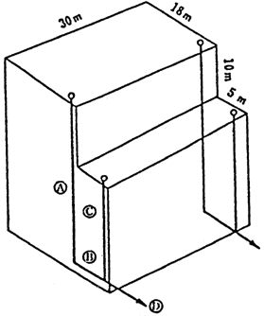

A　屋根面積は2ヶ所のルーフドレンで分担するので

(30×18)／2＝270m2

本町の降雨強度は120mm／hであるので100mm／hに換算した屋根面積は　270×120／100＝324m2

従って表9により管径は100mmとなる。

B　Aの屋根面積324m2から表10より勾配1／100とすると管径は125mmとなる。

C　屋根面積は壁面の流下を見込み2ヶ所のルーフドレンで分担するから　(30×5＋30×10×1／2)1／2＝150m2

降雨強度100mm／hに換算すれば

150×120／100＝180m2

従って表9により、管径75mmとなる。

D　BとCの雨水を受けるから雨水100mm／hに換算した屋根面積は　324＋180＝504m2

従って表10から勾配1／125とすれば管径は150mmとなる。

E　宅内(屋外)排出量

1

Q＝1／360　I・A・C

面積1,200m2とし、平均流出係数を40％とし、2ヶ所から流出するとすれば

Q＝1／360×120×600×0.4×1／10,000＝0.008m3／秒

従って、内径150mm　勾配15％にて充分である。

又これは前記表2と一致する。

表8　排水横管の管径と勾配

|  |  |
| --- | --- |
| 管径(mm) | 勾配 |
| 65以下 | 最小1／50 |
| 75.100 | 〃　1／100 |
| 125 | 〃　1／150 |
| 150以上 | 〃　1／200 |

(HASS　206－1982)

屋内排水設備の管径決定

───────────

表9　雨水立て管の管径

|  |  |
| --- | --- |
| 管径(mm) | 許容最大屋根面積(m2) |
| 50 | 67 |
| 65 | 135 |
| 75 | 197 |
| 100 | 425 |
| 125 | 770 |
| 150 | 1250 |
| 200 | 2700 |

(HASS　206－1982)

表10　雨水横管の管径

|  |  |  |  |  |  |  |  |  |  |
| --- | --- | --- | --- | --- | --- | --- | --- | --- | --- |
| 管径(mm) | 許容最大屋根面積(m2) | | | | | | | | |
| 配管勾配 | | | | | | | | |
| 1／25 | 1／50 | 1／75 | 1／100 | 1／125 | 1／150 | 1／200 | 1／300 | 1／400 |
| 65 | 127 | 90 | 73 | ― | ― | ― | ― | ― | ― |
| 75 | 186 | 131 | 107 | ― | ― | ― | ― | ― | ― |
| 100 | 400 | 283 | 231 | 200 | 179 | ― | ― | ― | ― |
| 125 | ― | 512 | 418 | 362 | 324 | 296 | ― | ― | ― |
| 150 | ― | 833 | 680 | 589 | 527 | 481 | 417 | ― | ― |
| 200 | ― | ― | 1470 | 1270 | 1130 | 1040 | 897 | 732 | ― |
| 250 | ― | ― | ― | 2300 | 2060 | 1880 | 1630 | 1330 | 1150 |
| 300 | ― | ― | ― | 3740 | 3350 | 3050 | 2650 | 2160 | 1870 |
| 350 | ― | ― | ― | ― | 5050 | 4610 | 3990 | 3260 | 2820 |
| 400 | ― | ― | ― | ― | ― | 6580 | 5700 | 4650 | 4030 |

(HASS　206－1982)

(3)　桝及び掃除口

①　設置箇所

桝の設置は排水管の起点、屈曲点、合流点、勾配・管径の変わる箇所。又、直線部では管径の120倍以内に設置する。尚、桝が設置できない場所には掃除口を設けること。

②　構造等

ア　汚水桝は塩ビ製小口径汚水桝を使用することを原則とし集合トラップ桝等はコンクリート製角桝を使用する。

イ　雨水桝はコンクリート製角桝を使用し、その他の製品は、町長の許可を受ける。

ウ　汚水桝は密閉蓋を用い雨水桝は穴明き蓋を用いても良い。

エ　図3はコンクリート製桝の構造例を示し、図4から図5は、塩ビ製小口径汚水桝の構造例を示しているが、その他町の認可した最も適切な用途例(ドロップ桝等)が種々あるので設計時に充分検討して使用するものとする。

図3　コンクリート製桝(例1)

|  |  |
| --- | --- |
| イメージ | イメージ |

汚水桝

|  |  |
| --- | --- |
| イメージ | イメージ |

汚水角ます(宅地用)分流地区

|  |  |  |  |  |  |  |
| --- | --- | --- | --- | --- | --- | --- |
| 呼び方(mm) | 寸法(mm) | | | | | |
| A | B | C | D | E | F |
| 180 | 180 | 180 | 240 | 20 | 30 | ― |
| 240 | 240 | 240 | 300 | 25 | 30 | 100～150 |
| 300 | 300 | 300 | 360 | 25 | 30 | 100～150 |
| 360 | 360 | 360 | 420 |  |  |  |

雨水桝

単位　mm

|  |  |  |  |  |  |  |  |  |  |  |
| --- | --- | --- | --- | --- | --- | --- | --- | --- | --- | --- |
| 呼び名 | 寸法 | | | | | | | | | |
| a | b | c | d | e | f1 | f2 | g | h | i |
| 180 | 180 | 240 | 20 | 30 | 270 | 90 | 120 | 220 | 20 | 150 |
| 240 | 240 | 300 | 30 | 35 | 335 | 90 | 120 | 300 | 35 | 150 |
| 300 | 300 | 360 | 30 | 40 | 400 | 150 | 200 | 360 | 45 | 150 |
| 360 | 360 | 420 | 35 | 40 | 460 | 160 | 200 | 430 | 50 | 150 |
| 420 | 420 | 480 | 35 | 40 | 520 | 160 | 200 | 490 | 50 | 150 |
| 450 | 450 | 500 | 35 | 40 | 540 | 160 | 200 | 520 | 50 | 150 |
| 500 | 500 | 550 | 35 | 40 | 590 | 190 | 230 | 570 | 50 | 150 |
| 600 | 600 | 595 | 40 | 45 | 640 | 270 | 310 | 680 | 55 | 150 |

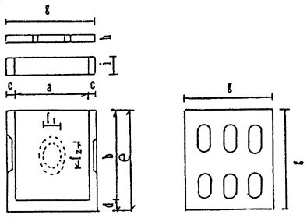

図4　塩ビ製小口径汚水桝(例1)

(100×150)

標準設置図

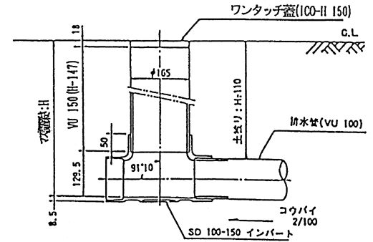

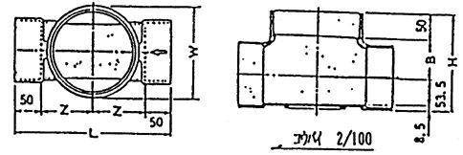

|  |  |  |  |  |  |  |
| --- | --- | --- | --- | --- | --- | --- |
| 記号・サイズ＼記号 | Z | L | W | B | H | 価格(円／m) |
| SD　S　100－150 | 100 | 300 | 178 | 76 | 188 | 2,900 |

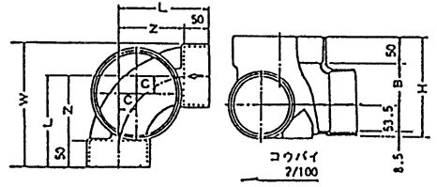

|  |  |  |  |  |  |  |  |  |  |  |
| --- | --- | --- | --- | --- | --- | --- | --- | --- | --- | --- |
| 記号・サイズ＼記号 | C | Z | | L | | W | | B | H | 価格(円／m) |
| SD　90L　100－150 | 35 | 128 | | 178 | | 240 | | 76 | 188 | 2,900 |
| 記号・サイズ＼記号 | C | | Z | | L | | B | | H | 価格(円／m) |
| SD　45L　100－150 | 19.3 | | 105 | | 155 | | 76 | | 188 | 2,900 |

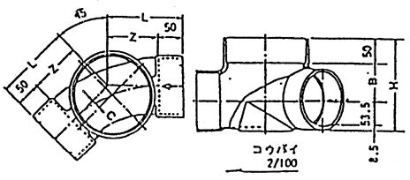

図5　塩ビ製小口径汚水桝(例2)

(100×200)

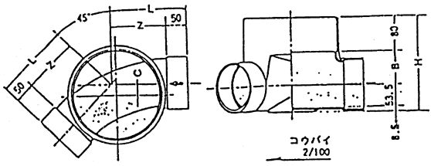

|  |  |  |  |  |  |  |
| --- | --- | --- | --- | --- | --- | --- |
| 記号・サイズ＼記号 | C | Z | L | B | H | 価格(円／m) |
| SD－N　45L　100－200 | 25 | 135 | 185 | 80 | 222 | 4,500 |

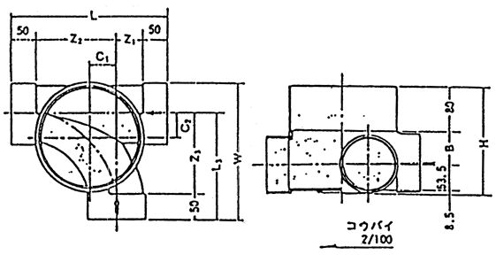

|  |  |  |  |  |  |  |  |  |  |  |  |  |  |  |  |  |  |  |  |
| --- | --- | --- | --- | --- | --- | --- | --- | --- | --- | --- | --- | --- | --- | --- | --- | --- | --- | --- | --- |
| 記号・サイズ＼記号 | C1 | | C2 | | Z1 | | Z2 | | L | | Z3 | | L3 | | W | | B | H | 価格(円／m) |
| SD　90L　100－150 | 55 | | 50.5 | | 60 | | 170 | | 330 | | 170 | | 220 | | 284.5 | | 80 | 222 | 5,500 |
| 記号・サイズ＼記号 | C1 | C2 | | Z1 | | Z2 | | L | | Z3 | | L3 | | W | | h | B | H | 価格(円／m) |
| SD　45L　100－150 | 50 | 50.5 | | 165 | | 65 | | 330 | | 195 | | 245 | | 281.5 | | 30 | 80 | 252 | 5,500 |

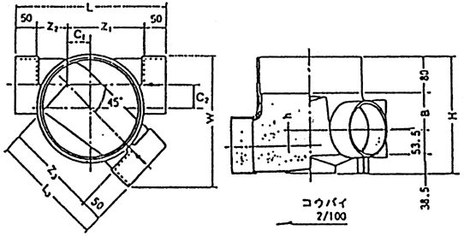

6　トラップ

(1)　トラップの必要性

排水管への直結する器具には、原則としてトラップを設ける。

トラップは水封の機能によって排水管又は公共下水道から、ガス・臭気・害虫等が器具を経て屋内に進入するのを防止するために設ける器具、又は装置である。器具トラップの最小口径は次の表の通りである。

表11　器具トラップの口径

|  |  |  |  |
| --- | --- | --- | --- |
| 器具 | トラップの最小口径(mm) | 器具 | トラップの最小口径(mm) |
| 大便器 | 75 | 浴槽(洋風) | 40 |
| 小便器(小形) | 40 | ビデ | 30 |
| 小便器(大形) | 50 | 調理流し＊ | 40 |
| 洗面器(小・中・大形) | 30 | 掃除流し | 65 |
| 手洗い器 | 25 | 洗濯流し | 40 |
| 手術用手洗い器 | 30 | 連合流し | 40 |
| 洗髪器 | 30 | 汚物流し | 75～100 |
| 水飲み器 | 30 | 実験流し | 40 |
| 浴槽(和風)＊ | 30 |  |  |

注　＊住宅用のもの

(HASS　206－1982)

トラップ各部の名称は次図の通りである。

図6

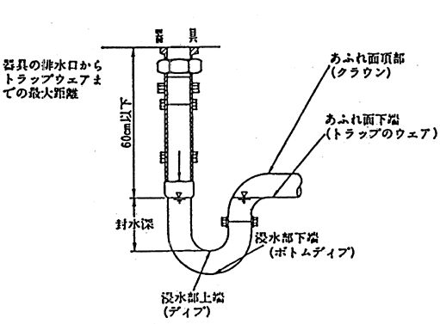

(2)トラップの構造

ア　排水管内の臭気、衛生害虫等の移動を有効に阻止することが出来る構造とする。(封水が破られにくい構造であること)

イ　汚水に含まれる汚物等が付着し又は沈殿しない構造とする。(自己洗浄作用を有すること)

ウ　封水を保つ構造は、可動部分の組み合わせ又は内部仕切り板等によるものでないこと。

エ　封水深は5㎝以上10㎝以下とし、封水を失いにくい構造とする。

オ　器具トラップは、封水部の点検が容易で、且つ掃除がしやすい箇所に十分な大きさのねじ込み掃除口(図7)のあるものでなければならない。但し、器具と一体に造られたトラップ、又は器具と組み合わされたトラップで、点検又は掃除のためにトラップの一部が容易に取り外せる場合はこの限りでない。

カ　器具トラップの封水部の掃除口は、ねじ付き掃除口プラグ及び適切なパッキングを用いた水密な構造でなければならない。

キ　材質は耐食性、非吸水性で表面は平滑なものとする。

ク　トラップは、定められた封水深及び封水面を保つように取り付け、必要のある場合は、封水の凍結を防止するように保温等を考慮しなければならない。

ケ　器具の排水口からトラップウェア(あふれ面下端)までの垂直距離は、60㎝を超えてはならない。(図6)

コ　トラップは、他のトラップの封水保護と汚水を円滑に流下させる目的から、二重トラップとならないようにする。(器具トラップを有する排水管をトラップますのトラップ部に接続するような方法は取らない)

トラップの掃除口の例は次図の通りである。

図7

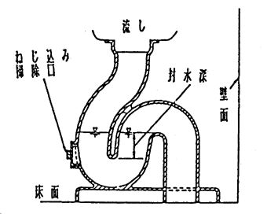

(3)　トラップの種類

トラップにはいろいろの種類があるが基本形として次の3種類をあげることができる。

図8

|  |  |  |
| --- | --- | --- |
| イメージ | イメージ | イメージ |
| (a)管トラップ | (b)ドラムトラップ | (C)ベルトラップ |

(a)　管トラップ

図の如くトラップ本体が管を曲げて作られたものが多いのでこのように呼ばれる。この長所は流水で自己洗浄作業を持つことであり、欠点は比較的封水が破られ易い。

Pトラップが、一般に広く用いられるが他は欠点が多く使用しない方が良い。(SとPは手洗・便器・浴槽)

(b)　ドラムトラップ

封水部分が胴状(ドラム状)をしているのでこの名がある。自己洗浄作用がなく沈殿物がたまり易い。(ホテル・レストランの調理場)

(c)　ベルトラップ

ストレーナーとベル状をしている部分が一体となっているが、封水深が5㎝より少ない物が多く市販されている。特殊な場合を除いて使用しない方が良い。

(4)　トラップ封水の破られる原因

トラップ封水は①自己サイホン作用、②吸出し作用、③はね出し作用、④毛管現象、⑤蒸発等により破られるが、適切な通気と配管により防ぐ事が出来る。

図9

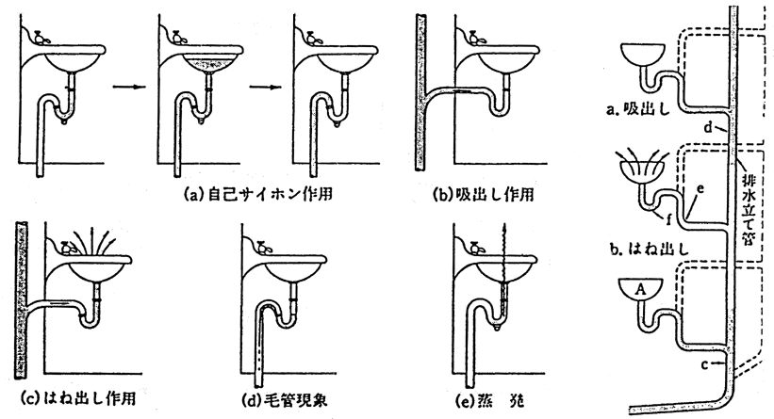

(5)　トラップ桝の構造例

トラップ桝は、塩ビ製小口径汚水桝に付帯して工場製品として作成される様になったので、本町はこれを認可し、使用目的に応じて利用するものとする。尚、集合トラップ桝は角型のコンクリート製桝を、エルボ返し(図3)にして使用することにより二重トラップを避けることができるのでこれを使用する。

図10　塩ビ製小口径汚水桝付トラップ(例3)

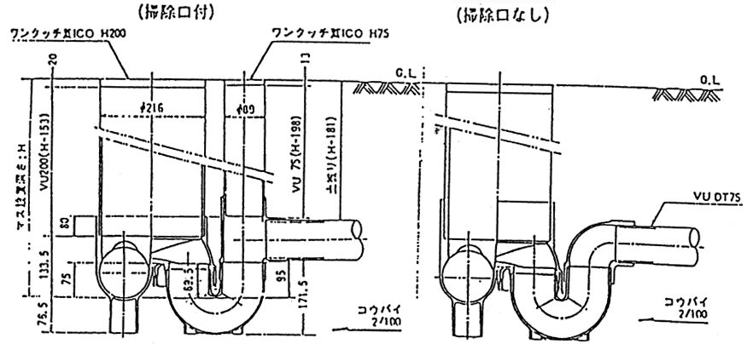

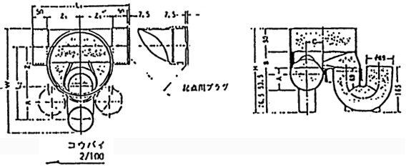

単位：mm

|  |  |  |  |  |  |  |  |  |  |  |  |  |
| --- | --- | --- | --- | --- | --- | --- | --- | --- | --- | --- | --- | --- |
| 記号・サイズ＼記号 | Z1 | L1 | C | Z2 | R | L2 | W | A | B | H | 価格(円／個) | 梱包(個／ケース) |
| SDN　UT起点　100×75-200 | 115  337.5 | 57 | 134 | 111 | 245 | 356 | 75 | 80 | 290 | 6,500 | 4 |
| 記号・サイズ＼記号 | Z1 | L1 | C | Z2 | R | L2 | W | A | B | H | 価格(円／個) | 梱包(個／ケース) |
| SD-N　UT　100×75-200 | 115 | 330 | 57 | 134 | 111 | 245 | 356 | 75 | 80 | 290 | 6,500 | 4 |

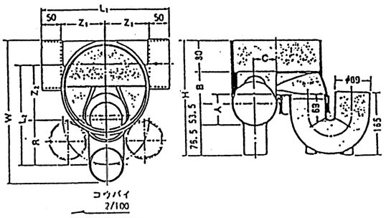

7　ストレーナー

浴場、流し場等の汚水流出口は、固形物の流下を阻止するために、ストレーナーを設けること。

図11　ストレーナーの例(目皿)

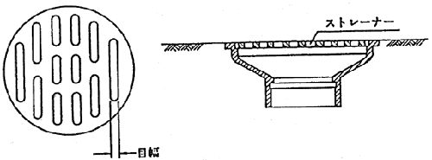

8　阻集器

油脂、ガソリン、土砂、その他下水道施設の機能を著しく妨げ、又は排水管等を損傷する恐れのある物質、或るいは危険な物質を含む下水を公共下水道に排水する場合は、阻集器を設けなければならない。

(1)　阻集器設置上の留意点

①　使用目的に適合した阻集器を有効な位置に設ける。その位置は、容易に維持管理ができ、有害物質を排出する恐れのある器具又は装置のできるだけ近くが望ましい。

②　阻集器は汚水から油脂、ガソリン、土砂等を有効に阻止分離出来る構造とし、分離を必要とするもの以外の下水を、混入させないものとする。

③　容易に保守、点検が出来る構造とし、材質はステンレス又は樹脂等の不透水性、耐食性のものとする。

④　阻集器に密閉蓋を使用する場合は、適切な通気がとれる構造とする。

⑤　阻集器は原則として、トラップ機能を有するものとする。これは器具トラップを接続すると、二重トラップとなる恐れがあるので十分注意する。尚、トラップ機能を有しない阻集器を用いる場合は、その阻集器の直近下流にトラップを設ける。

⑥　トラップの封水深は、5㎝以上とする。

(2)　阻集器の種類

①　グリース阻集器

レストラン、料理店等、油脂類を排出する恐れがある場合は、グリース阻集器を設置し、汚水中含まれている油脂類を阻集器の中で冷却凝固させて除去し、排水管中に流入して管を詰まらせるのを防止しなければならない。

②　オイル阻集器

ガソリンスタンド、自動車修理工場等、油類を流出する箇所は、オイル阻集器を設置し、ガソリン、油類を阻集器の水面に浮かべて除去しそれらが排水管中に流入して悪臭や爆発事故の発生を防止しなければならない。

③　サンド阻集器

土砂を含む下水を排出する箇所は、サンド阻集器を設け土砂を下水管へ流入させない。尚、泥溜は、15㎝以上を有すること。

④　ヘア阻集器

理髪店・美容院の洗髪器、プール、公衆浴場には、ヘア阻集器を設置し、毛髪が排水管中に流入するのを阻止する。

⑤　ランドリー阻集器

営業用洗濯場等から汚水中に含まれている糸屑、布屑、ボタン等を有効に分離する。阻集器の中には、取り外し可能なバスケット形スクリーンを設ける。

⑥　プラスタ阻集器

外科ギプス室や歯科技工室等からの、汚水中に含まれるプラスタ等の不溶性物質を分離する。

図12　グリース阻集器の例

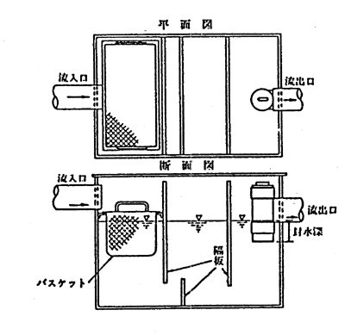

図13　オイル阻集器の例

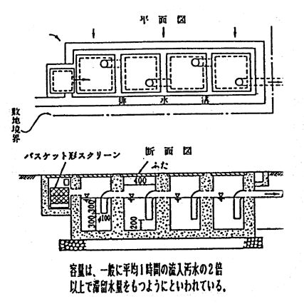

注1　オイル阻集器は、サンド阻集器を兼ねる場合がある。

2　第1槽の封水深を300mmとしたのは、第1槽目は土砂がたまりやすいので泥だめ深さを大きくしたためである。

⑦　サンド阻集器

排水中に、泥・砂等を多量に含むときは、サンド阻集器を設けて泥・砂を阻止する。底部の泥だめ深さは、150mmとする。

9　水洗便所

水洗便所に設置する便器及び付属器具は、洗浄、排水、封水等の機能を保持したものとし、大便器、小便器、付属器具等は用途に適合する型式、寸法、構造、材質のものを使用すること。

(1)　便器の構造上必要な条件

①　固形物が留水中に落下し、臭気が少ない。

②　留水面が広く乾燥面が少ない。

③　汚物が流れやすくトラップが詰まりにくい。

④　トラップの封水深は5～10㎝である。

⑤　洗浄騒音が少ない。

⑥　便器から排便管の管径は大便器では75mm以上、小便器は40mm以上とする。

⑦　大便器の壁から3m以内の所に内形200mm45°合流3㎝以上段差付きの桝を設けなければならない。

(2)　第6章　衛生器具の項に詳述する。

10　排水槽

地階の排水又は低位の排水が、自然流下によって直接に公共下水道へ排出できない場合は、排水槽を設置して汚水を一時貯留し排水ポンプで排出する。

11　間接排水

(1)　間接排水の必要性

排水系統の不測の事故に備え、食品関係機器、医療の研究用機器その他衛生上、直接排水管に接続しては好ましくない機器の排水は間接排水とする。

(2)　排水口空間

間接排水とする機器、装置の排水管(間接排水管)は原則としてその機器装置ごとに、一般の排水系統に接続した水受け容器のあふれ縁より、上方に排水口空間をとって開口する。

排水口空間

|  |  |
| --- | --- |
| 間接排水管の管径(mm) | 排水口空間(mm) |
| 25以下 | 最小50 |
| 30～50 | 最小100 |
| 65以上 | 最小150 |

(HASS　206－1982)

注　飲料用貯水タンク等の間接排水管の排水口空間は、上表にかかわらず最小150mmとする。

第3章　材料及び器具

1　一般事項

排水設備に使用する材料及び器具は、本技術基準によるものとする。但し、本技術基準で規定されていないものについては原則として次の規格によるものとする。又は、町がこれと同等と認めたものとする。

(1)　日本産業規格(JIS)

(2)　日本農林規格(JAS)

(3)　日本下水道協会規格(JSWAS)

(4)　日本水道協会規格(JWWAS)

(5)　空気調和・衛生工学会規格(HASS)

(6)　塩化ビニール管・継手協会規格(AS)

2　規格

表1　材料別規格表

|  |  |  |
| --- | --- | --- |
| 品名 | 規格 | 備考 |
| 汚水桝 |  |  |
| トラップ桝 |  | AS会員工場製品 |
| 陶管 | JIS-R-1201 | 直管 |
| 〃 | JIS-R-1202 | 異形管 |
| 陶製卵形管 | JSWAS-R-1 |  |
| 鉄筋コンクリート管 | JIS-A-5322 | スパンパイプ |
| 遠心力鉄筋コンクリート管 | JIS-A-5303 |  |
| 下水道用鉄筋コンクリート管 | JSWAS-A-1 |  |
| 硬質塩化ビニル管 | JIS-K-6741 | 円形管、卵形管 |
| 〃 | JIS-A-5706 | 雨樋用 |
| 強化プラスチック複合管 | JIS-A-5350 |  |
| 下水道用強化プラスチック複合管 | JSWAS-K-2 |  |
| 下水道用硬質塩化ビニル管 | JSWAS-K-1 |  |
| 下水道用硬質塩化ビニル卵形管 | JSWAS-K-3 |  |
| 下水道用高剛性硬質塩化ビニル卵形管 | JSWAS-K-4 |  |
| 下水道用高剛性硬質塩化ビニル管 | JSWAS-K-5 |  |
| 耐火二層管 |  | 耐火用通気管排水用 |
| 人孔鉄蓋・鉄枠 |  | 粕屋町下水道設計標準図 |
| セメント | JIS-R-5210 |  |
| レデーミクストコンクリート | JIS-A-5308 |  |
| フライアッシュ | JIS-A-6201 |  |
| 鋼管(黒管・白管) | JIS-G-3452 | 排水用 |
| 鋳鉄管 | JIS-G-5525 | 〃 |
| 足掛金物 | JIS-G-5502 | 粕屋町下水道設計標準図 |
| 〃 | JIS-G-3112 | 〃 |
| 衛生器具 | JIS-A-5514 | 水洗便器 |
| 節水型器具 | JIS-A-5514 | 洗浄能力、下水送流能力を有するもの |
| 衛生陶器付属器具 | JIS-A-5514 |  |
| 床排水トラップ | JIS-A-4002 |  |
| 白パテ |  | 衛生器具取付用 |
| 接着剤 | JSWAS-102 | 塩化ビニル用 |
| 特殊接着剤 |  |  |

表2　モルタル配合表(1m3当り)

|  |  |  |  |  |
| --- | --- | --- | --- | --- |
| 名称 | 配合 | セメント(袋) | 洗砂(m3) | 備考 |
| モルタル | 1：1 | 27.0 | 0.75 | セメント40㎏入 |
|  | 1：2 | 18.0 | 0.95 | 〃 |
|  | 1：3 | 13.3 | 1.05 | 〃 |

(注)　通常使用するモルタルの配合は1：2とする。(管渠、Ⅰ型側溝等の接合、人孔、桝の取付、人孔底面のインバート等の上塗り)

表3　現場練りコンクリート配合表(1m3当り)

|  |  |  |  |  |  |  |
| --- | --- | --- | --- | --- | --- | --- |
| 名称 | 強度(kg／cm3) | セメント(袋) | 洗砂(m3) | 洗砂利(m3) | 骨材最大寸法(mm) | 備考 |
| コンクリート | 普通―160 | 7.6 | 0.45 | 0.67 | 25 | セメント40kg入 |
|  | 普通―210 | 8.6 | 0.43 | 0.67 | 25 | 〃 |

第4章　排水設備の施工

1　施工一般

施工は設計図及び仕様書をもとになされるのであるが、いかに妥当な設計良い材料を使用しても、良心的な施工が伴わなくては、排水設備工事の完璧を期することはできない。

2　排水設備の施工上の留意点

排水設備の施工にあたっては、現場の状況を充分把握し、次の点に留意して施工する。

(1)　騒音・振動・水質汚濁等の公害防止に適切な措置を講じるとともに、公害防止条例等を遵守し、その防止に努める。

(2)　安全管理に必要な措置を講じ、工事関係者又は第三者に災害を及ぼさないよう事故の発生防止に努める。

(3)　使用材料・機械器具等の整理、整頓及び清掃を行い事故防止に努める。

(4)　火気に十分注意し、火災の発生防止に努める。

(5)　危険防止のための仮囲い、柵など適切な保安施設を施し、夜間は注意灯を点灯する。尚、いたずらや、盗難の恐れがあるので常時点検を行う。

(6)　汚染又は損傷の恐れのある機材・設備等は、適切な保護養生を行う。

(7)　工事中の障害物件の取扱及び取り壊し材の処置については、施主(設置者)並びに関係者立会いの上、その指示に従う。

(8)　工事の完了に際しては、速やかに仮設物を撤去し、清掃及び後片付けを行う。

(9)　工事中に事故があった時は、直ちに施設の管理者、関係官公署に連絡するとともに、速やかに応急措置を講じて、被害を最小限度にとどめなければならない。

3　試掘、測量遺形

敷地排水系統の施工に先立ち全配管経路において、他の地下埋設物等の位置・深さ・その他関係ある事項を調査するため、各ますの設置箇所、配管屈曲箇所、その他必要箇所の試掘をして、配管位置を決定すること。又配管を行うには、設計図に基づいた遺形を設け、配管方向、勾配、埋設深さ等を正確に表示して工事に取りかからなければならない。

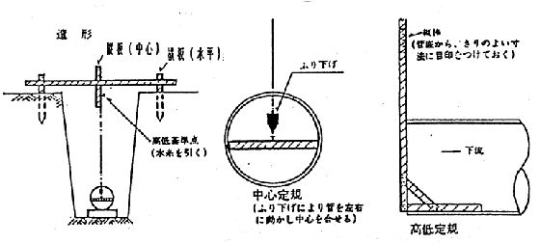

図1　遺形図

(1)　遺形

2章の排水設備設計図の如く、掘削が進むと、6m～8m間隔に遺形を設け、水平に横板を打ち付け、又、中心線にそって縦板を測定し、それに管底の基準高をもうける。(その点より何メートル下りが管底となる)

(2)　中心定規

布設円形管の内径に入る定規を作り、それに中心釘をもうけ、遺形より振り下げた位置に管を左右に動かし管が一直線になるように据付ける。

(3)　高低定規

遺形に出した基準点に水糸を引き、その水糸より何メートル下が管底になるように管端へ高低定規の一部を差し込み管底高を測定する。定規の縦棒にはあらかじめ目印を付けその目印に合わせ、管を上下させ据付ける。

4　排水管の敷設

(1)　掘削

排水管の布設に必要な床掘は、ますからますの1区間を規定の深さにし敷底部は不陸が生じないように注意し、又敷幅も配管・接合に不自由しないよう必要幅を取り、床掘法線も一直線になるよう行わなければならない。又床掘において余掘した場合、この後始末が不完全であると、排水管埋設後、排水管の沈下等の事故が生じるので、余掘の跡埋は、砕石チップ・切込砕石又は、砂質良質土等を使い、充分突固めなければならない。

建造物に接近して、その基礎をより深く床掘を行う場合は、土質・周囲の状況等を考え必要に応じ、堅固な山囲を施さなければならない。

(2)　基礎

敷地排水系統において排水管を布設するには、地盤の硬・軟弱及び床面荷重を考慮して、適応した基礎を施さなければならない。

塩ビ管を布設する場合の基礎は、砂を又は砕石チップを3㎝～6㎝敷均し充分突固めなければならない。又不良地盤に布設する場合、その現状により栗石・コンクリート杭打地形を施さなければならない。

(3)　埋戻し

埋戻しは発生土により、管が移動しないよう管の両側下回りから空隙の出来ないように管の上部にむかって約15㎝毎に、突固めなければならない。又埋戻土砂に石塊、ごみ、その他腐食性の雑物を埋戻してはならない。

表1　硬質塩化ビニール管布設土工数量表

10m当り

|  |  |  |  |  |  |  |  |  |  |  |  |  |  |  |  |  |
| --- | --- | --- | --- | --- | --- | --- | --- | --- | --- | --- | --- | --- | --- | --- | --- | --- |
| 種別 | 管径D | 掘さく巾B | 基礎寸法 | | | 配管材料 | | 床掘深さ別土量　／上段：掘削上巾(m)／下段：土量(m3)／ | | | | | | | | |
| 巾b | 厚d | 砂基礎下m3 | 管本数 | 残土量 | H0.4 | H0.6 | H0.8 | H1.0 | H1.2 | H1.4 | H1.6 | H1.8 | H2.0 |
| 硬質塩化ビニール管 | mm  30 | mm  350 | mm  100 | mm  30 | m3  0.03 | 本  2.5 | m3  0.04 | 0.43 | 0.47 | 0.51 | 0.55 | 0.59 | 0.63 | 0.67 | 0.71 | 0.75 |
| 1.56 | 2.46 | 3.44 | 4.50 | 5.64 | 6.86 | 8.16 | 9.54 | 11.00 |
| 40 | 350 | 100 | 30 | 0.03 | 2.5 | 0.04 | 0.43 | 0.47 | 0.51 | 0.55 | 0.59 | 0.63 | 0.67 | 0.71 | 0.75 |
| 1.56 | 2.46 | 3.44 | 4.50 | 5.64 | 6.86 | 8.16 | 9.54 | 11.00 |
| 50 | 370 | 100 | 50 | 0.05 | 2.5 | 0.07 | 0.45 | 0.49 | 0.53 | 0.57 | 0.61 | 0.65 | 0.69 | 0.73 | 0.77 |
| 1.64 | 2.58 | 3.60 | 4.70 | 5.88 | 7.14 | 8.48 | 9.90 | 11.40 |
| 65 | 380 | 100 | 50 | 0.05 | 2.5 | 0.08 | 0.46 | 0.50 | 0.54 | 0.58 | 0.62 | 0.66 | 0.70 | 0.74 | 0.78 |
| 1.68 | 2.64 | 3.68 | 4.80 | 6.00 | 7.28 | 8.64 | 10.08 | 11.60 |
| 75 | 400 | 100 | 50 | 0.05 | 2.5 | 0.09 | 0.48 | 0.52 | 0.56 | 0.60 | 0.64 | 0.68 | 0.72 | 0.76 | 0.80 |
| 1.76 | 2.76 | 3.84 | 5.00 | 6.24 | 7.56 | 8.96 | 10.44 | 12.00 |
| 100 | 420 | 120 | 50 | 0.06 | 2.5 | 0.14 | 0.50 | 0.54 | 0.58 | 0.62 | 0.66 | 0.70 | 0.74 | 0.78 | 0.82 |
| 1.84 | 2.88 | 4.00 | 5.20 | 6.48 | 7.84 | 9.28 | 10.80 | 12.40 |
| 125 | 450 | 150 | 50 | 0.075 | 2.5 | 0.20 | 0.53 | 0.57 | 0.61 | 0.65 | 0.69 | 0.73 | 0.77 | 0.81 | 0.85 |
| 1.96 | 3.06 | 4.24 | 5.50 | 6.84 | 8.26 | 9.76 | 11.34 | 13.00 |
| 150 | 480 | 180 | 60 | 0.108 | 2.5 | 0.28 | 0.56 | 0.60 | 0.64 | 0.68 | 0.72 | 0.76 | 0.80 | 0.84 | 0.88 |
| 2.08 | 3.24 | 4.48 | 5.80 | 7.20 | 8.68 | 10.24 | 11.88 | 13.60 |

※残土量；砂基礎＋管体

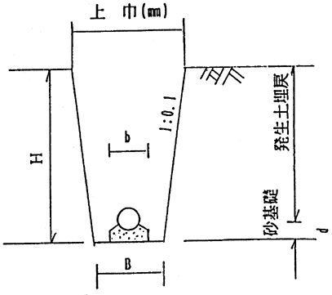

図2　標準図

5　排水管布設の注意事項

(1)　管内の点検

管は布設する前にその内部を点検して、異物のないことを確かめ管材の切断屑・その他土砂等を充分掃除すること。終業時、又は一時配管を中止する場合は、配管端を必ず閉鎖し、土砂異物等が入らないようにしなければならない。

(2)　布設方法

①　施工中の管布設については、管受口を上流に向け、布設管一本ごとに砂等で管の移動を防ぎ、又、管接合部は漏水のないよう完全にしなければならない。排水分岐ヶ所は、ます設置を原則とするが、設置不可能な箇所については異形管を用いる。

②　配管は下流側から行い、受口部を上流に設置する。

③　硬質塩化ビニール管はかとう性管であり、剛性体の接触部に局部的応力が発生しないよう、高低差の修正等に枕木を使用しないこと。

④　芯出し後、管が砂の投入あるいは締固め等により、移動しないよう注意する。移動防止に杭等を使用した時は、管径の半分以上埋戻しをした時に撤去すること。

(3)　硬質塩化ビニール管の接合

管の接合形式には、接着接合とゴム輪接合とがあるが、接合は定められた差口に入るようそう入機又はてこ棒を用いて行うこと。

(4)　接着接合の留意点

①　接着剤を塗布する前に、接着部(受口内面及び差口外面)を乾いたウエスで清掃する。

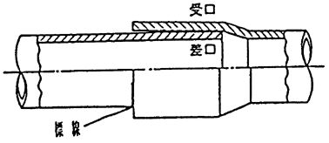

図3　接着接合状態図

②　差口外面にあらかじめ、差込み深さを表示する標線をフェルトペン等で記入する。

③　接着剤を薄く均一に塗布した後、素早く接合し接着強度がある程度生ずるまで、そのまま挿入力を保持する。(保持時間は取付管で夏期30秒以上、冬期1分以上、本管で夏期1～5分、冬期3～15分を標準とする。)

④　接着強度は、時間とともに増加するので、接合直後(概ね取付管は5分、本管は15分)は接合部に無理な外力が加わらないよう注意する。

⑤　接着剤の標準使用量は表2による。

表2　接着剤の標準使用量

(g／1カ所)

|  |  |  |  |  |  |  |  |  |  |  |  |  |  |
| --- | --- | --- | --- | --- | --- | --- | --- | --- | --- | --- | --- | --- | --- |
| 管の呼び  (mm) | 100 | 125 | 150 | 200 | 250 | 300 | 350 | 400 | 450 | 500 | 600 | 700 | 800 |
| 使用量 | 15 | 20 | 30 | 55 | 90 | 125 | 175 | 220 | 275 | 350 | 525 | 700 | 900 |

備考：上記数値は、接着剤の蒸発や塗布時のロスを見込んで実測値の平均の30％増としている。

(5)　ゴム輪接合の留意点

①　接合前に接合部(受口内面及び差口外面)を乾いたウエスで清掃するとともに、ゴム輪が正確に溝に入っていることを確認する。

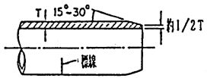

図4　面取り及び標線

②　現場で切管した場合は、差口管端の面取りを行うとともに、差込み深さを表示する標線をフェルトペン等で記入する。

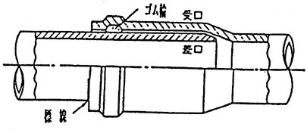

図5　ゴム輪接合状態図

③　滑剤をゴム輪表面及び差口外面に均一に塗布し、標線位置まで挿入する。

④　チェックゲージによりゴム輪のねじれがないことを確認する。

⑤　滑剤の標準使用量は表3による。

表3　滑剤の標準使用量

(g／1カ所)

|  |  |  |  |  |  |  |  |  |  |  |  |  |  |
| --- | --- | --- | --- | --- | --- | --- | --- | --- | --- | --- | --- | --- | --- |
| 管の呼び  (mm) | 100 | 125 | 150 | 200 | 250 | 300 | 350 | 400 | 450 | 500 | 600 | 700 | 800 |
| 使用量 | 10 | 15 | 20 | 25 | 35 | 50 | 65 | 90 | 115 | 140 | 190 | 240 | 300 |

備考：上記数値は、塗布時のロスを見込んで実測値の平均の10％増としている。

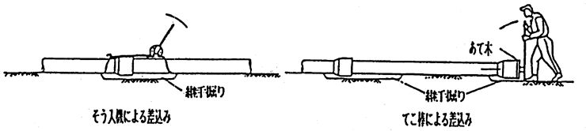

図6　差込み状態図

第5章　建物排水設備

1　排水系統の機能と方式

排水系統の機能は、各種衛生器具から不用となった使い水を建物外に排出し、公共下水道まで最も衛生的に支障なく、しかも速やかに排除することにある。

建物内排水系統では、その横走管は特殊の場合を除いて満管流を起こさせることはできない。まず半管流、どんな時でも口径の2／3以上に流水面の上昇を起こさないような管径とし、残った管上部の空気層は通気と空気の環通のために確保されなければいけない。又、立管は排水がその管内壁に沿って水環状に流下するか、降雨状態で落下する程度の管径をとらないと通気を阻害する。立管が横走りに移る点、横走管が立管に移る点、横管に横枝管が合流する点等では、例え一時にせよ水流の混乱・雑物の停滞が起こりうる。そのため通気の状態を乱す恐れがある。

一般的に管径を大きくするにこした事はないといった傾向があるが、同じ勾配で管径のみ大にすれば水深は減じて廃物類が浮上流下しにくい為、かえって良くない。むしろ小口径管にする方が良いのである。急勾配にしても排水のみが薄層となって急流下し、やはり固形物を浮流させにくくなる。と云って勾配を緩く取れば流速が減じて、雑多の廃物を押し流す力が弱くなり、同様雑物の停留が起こる。

管径と勾配は相対的なものであるから、流速と水深が適切であっては、初めて排水系統の機能が完全に果たされる。又、排水系統は通気系統と組合わされ一体となり、相互に充分の機能が発揮できるのである。しかし、排水・通気方式は一様でなく、その組合わせは複雑であるだけに問題は簡単ではない。

2　排水系統の分類

排水系統の分類は一般に排水の種類・排水方式(主として公共下水道の種類)・排水の高低等により次の様に分けられる。

(1)　使用目的による分類

①　汚水系統

大小便器及びこれと類似の器具、汚物流し、ビデ等の汚水を導く系統

②　雑排水系統

汚水系統の汚水を含まず、その他一般の器具、洗面器・流し類・浴槽からの雑排水を導く系統

③　間接排水系統

④　特殊排水系統

特殊排水とは、一般の排水系統又は下水道へそのまま直接放流できない有害、有毒、危険その他望ましくない性質を有する排水をいう。これは他の排水系統と別系統として、法規の定める処理を経てから排水しなければならない。

⑤　雨水排水系統

屋根及び敷地等の雨水を導く系統

⑥　低位排水系統

地下階その他排水位置が低く、そのままでは自然流下によって排水し得ないような低位の排水系統である。

(2)　使用箇所による分類

①　屋内排水系統

建築物内の排水及び建築物の外壁から外方へ1mまでの排水系統をいう。

②　屋外排水系統

前記より下流敷地内の排水系統をいう。尚、屋内排水系統に使用する管を屋内排水管、屋外排水系統に使用する管を屋外排水管という。

(3)　排水方法による分類

①　重力式排水

排水系統のうち、1階以上で建物排水横主管が公共下水道より高所にあり、建物排水が自然流下によって排水されるもの。

3　配管方法

(1)　配管方法の解説図

建物の規模・構造・目的等によって排水管の配管方式にもいろいろあるが、その典型的な各種配管例を解説的に示したのが図1である。排水と通気は引き離すことのできない密接な関係にあるので、この図にも通気管を同時に書き入れてある。尚、本図は排水、通気系統の各部の関係や名称のために作図されたものである。

(2)　配管の基本的な事項

建物排水系統の配管は、排水設備の接続する公共下水道が、下水処理区域又は下水排水区域の別、並びに、通気管系統の通気配管方式の相違によって異なってくる。

この配管における基本的な事項は次の通りである。

①　建物排水系統では、汚水排水系統と雨水排水系統は連結せず、単独雨水排水管とすること。

②　下水処理区域に於ける建物排水系統は、し尿と雑排水を合わせた汚水排水系統とすること。

③　排水立管の管径は、排水横枝管管径より小であってはいけない。

④　排水横枝管の管径は、器具排水管管径より小であってはいけない。

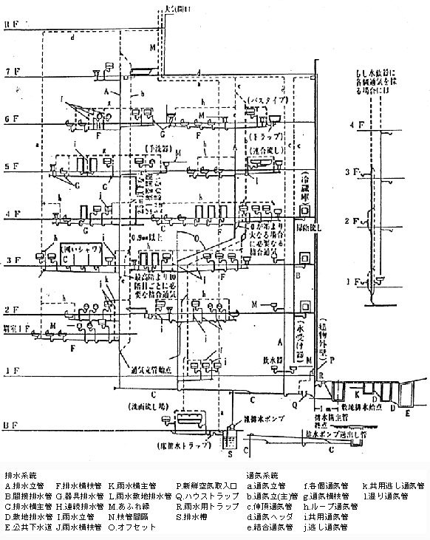

図1　排水管及び通気管の配管系統図(排水及び通気管各部名称)

⑤　器具排水管の管径は、器具トラップ管径より小であってはいけない。大便器を接続する汚水排水管の管径75mmに於ては、横走配管長3m以内で無通気の場合は、大便器の個数は1個迄とする。

又、横走配管長5m以内で有通気の場合は、大便器の個数は2個迄とする。大便器を接続する、排水立管の管径75mmに於ては、立管1条につき6個迄を限度とし、尚、1枝間隔につき2個迄を限度とする。又、この場合は伸頂通気を必ず設けること。

⑥　横走管屈曲部において90度ベンド管は使用しないこと。

⑦　排水管の接続・分岐は、次に示す排水用異形管を使用すること。

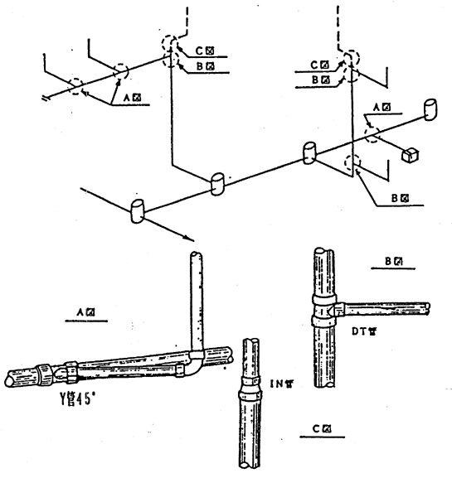

図2　排水管接続分岐図

(3)　排水立管の底部での接続

①　排水立管内を落下する排水は立管底部にて、跳水による段波流の乱満流状態となり、立管底部より1.5m～2.5m程流下して、正常流の半満流の状態となるようである。この乱満流状態で流下する区間を乱波流区間という。乱波流区間での、横枝管接続及び器具排水管の連結は、はね出し作用又は運動量による慣性作用によるトラップの封水破壊現象の原因となるので禁止している。

②　排水立管底部を敷地排水系統に接続する場合は、横走配管長を乱波流状区間より長くしてます等で接続しなければならない。この場合、排水横主管と横走配管の落差はかなり大きくする方が無難である。

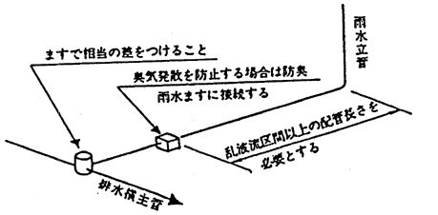

図3　排水立管接続図

(4)　建物排水管管材の種類

建物排水、通気系統に使用する管材は、建物の構造、及び系統に於ける配管場所、排出される下水の性質等を充分勘案して選定しなければならない。

一般に用いられている管材の種類は次の通りである。

表1　管材の種類

|  |  |  |
| --- | --- | --- |
| 配管部分名称 | 管材の種類 | 備考 |
| 排水立管及び横枝管 | 排水用鋳鉄管(JIS,G～5525)  配管用炭素鋼管(JIS,B～2303)  硬質塩化ビニール管(JIS,K～6741) | 管径50mm以上に限る |
| 器具排水管 | 排水用鉛管(JIS,H～4311)  硬質塩化ビニール管(JIS,K～6741) |  |
| 通気管 | 配管用炭素鋼管(JIS,B～2303)  硬質塩化ビニール管(JIS,K～6741) |  |

上記管材は鉛管を除き、各種管径、用途に応じた排水用異形管が市販されている。管材の種類による使用上の注意は次の通りである。

①　配管用炭素鋼管は亜鉛メッキを施したものでなければならない。又その耐用年数は上記管材中最も短い。

②　排水用鉛管の加工取付は熟練工により施工させなければならない。

一般的に鉛管を横走部には使用しない方がよい。

③　硬質塩化ビニール管は、排出下水と水温が－10℃以下、又50℃以上の場所での使用は禁止する。

(5)　配管の支持及び被覆

建物排水、通気系統における配管は、管の自重、内容物、及び管被覆物等の全重量を支持し、配管方法、勾配を確保するため、壁・天井等に強固な支持金具をもって固定しなければならない。

又、排水立管底部の支持については、立主管の総重量に対して、立管底部曲管が垂下しないよう、支持金具で強固に建物に支持するか、コンクリート等による支持台を設けなければならない。

排水管内を流下する下水の水温が周囲温度より低い場合、管周辺の空気温度が下り、空気中の水蒸気が凝結して管壁に付着する。このため建物内部に配管した排水管から、凝結した水滴が床材を腐蝕させ、又壁面にシミをつける結果を招く。或るいは、管内流水による、下水の排除音を発する場合がある。この排除音は特に露出配管をしている場合が多い。室内配管における、建物の腐蝕、壁面のシミ、排除音等を防止するため必要に応じて排水管に有効な被覆を施さなければならない。

①　支持金具の配置間隔は、配管の場所、管材種類によって次に示す距離を標準とする。

表2　配管の支持間隔

|  |  |  |  |  |
| --- | --- | --- | --- | --- |
| 区分 | 摘要 | | | 間隔 |
| 立管 | 鋳鉄管 | 直管 |  | 1本につき1箇所 |
| 異形管連続 | 2個 | いずれか1箇所 |
| 3個 | 中央の1箇所 |
| 鋼管 | |  | 各階1箇所以上 |
| 鉛管、硬質塩化ビニール管、銅管 | |  | 1.2m以内 |
| 横走管 | 鋳鉄管 | 直管 |  | 1本につき1箇所 |
| 異形管 |  | 1個に1箇所 |
| 鋼管 | | 管径20mm以下 | 1.8m以内 |
| 管径25mm～40mm | 2.0m以内 |
| 管径50mm～80mm | 3.0m以内 |
| 管径90mm～150mm | 4.0m以内 |
| 管径200mm以上 | 5.0m以内 |
| 鉛管(0.5mを超えるとき) | | 配管の変形のおそれのある場合は、厚さ0.4m以上の亜鉛板の半円といで受け、1.5m以内ごとに支持する | |
| 銅管 | | 管径20mm以下 | 1.0m以内 |
| 管径25mm～40mm | 1.5m以内 |
| 管径50mm | 2.0m以内 |
| 管径65mm～100mm | 2.5m以内 |
| 管径125mm以上 | 3.0m以内 |
| 硬質塩化ビニール管 | | 管径20mm以下 | 0.75m以内 |
| 管径25mm～40mm | 1.0m以内 |
| 管径50mm | 1.2m以内 |
| 管径65mm～125mm | 1.5m以内 |
| 管径150mm以上 | 2.0m以内 |

○支持金具は、上記の間隔に配置するほか、配管の両端屈曲・分岐等の個所に配置し、配管方向・勾配を確保しなければならない。

②　排水管の被覆には通常、牛毛フェルトを用いる。この被覆材の標準厚を次に示す。

表3　被覆材の標準厚

|  |  |  |  |
| --- | --- | --- | --- |
| 管径 | 被覆材の厚さ | | 備考 |
| 上水道を使用する場合 | 井戸水を使用する場合 |
| 30mm～40mm | 20mm | 25mm |  |
| 50mm以上 | 25mm | 30mm |  |

4　屋内排水管の掃除口

①　掃除口を取りつけなければならない個所は次の通りである。

イ　排水立管の最下部、又はその付近(近接してマスが設けられている場合は除く)

ロ　建物排水系統横主管と敷地排水系統の接続個所、又はその付近(近接してマスが設けられている場合は除く)

ハ　排水横枝管及び横主管の起点

ニ　横走管で45度以上の大きな角度で屈曲する個所(屈曲角度45度未満の場合は除く)

ホ　横走管直線配管部分で、管径100mm以下では、その管径に応じて15m以内毎に、又管径100mmを超える場合では30m以内毎に掃除口を必要とする。

ヘ　上記以外でも特に必要と思われるところ。

②　排水管管径100mm未満の掃除口は、排水管管径と同一とする。

③　排水管管径100mm以上の掃除口の管径は、100mmとする。

④　掃除口は、容易に掃除できる位置に設け、且つその周囲にある壁・床梁など、掃除の邪魔となるような傷害物から、原則として直径65mm以下の管に対しては300mm以上、直径75mm以上の管に対しては450mm以上の空間を掃除口の周囲にとらなければならない。

⑤　地中埋設管に掃除口を設ける場合は、その配管の一部を床仕上げ面又は地盤面若しくはそれ以上まで延長して取り付けなければならない。又、その配管の一部を建物の外部まで延長して取り付けてもよい。

⑥　隠ぺい配管の掃除口は、壁又は床の仕上げ面と同一面まで延長しなければならない。又、掃除口の上をモルタル、プラスタ、しっくいその他材料で覆ってはならない。

⑦　やむを得ず掃除口を隠ぺいする場合は、その掃除口の前面又は上部に化粧ぶたを設けるか、その掃除口に容易に接近できる位置に点検口を設けなければならない。

⑧　排水立管の最下部又はその付近に設ける掃除口は、床下に充分な空間がない場合、あるいはその付近に設けられない場合は、その配管の一部を床仕上げ面又は最寄りの壁面の外部まで延長して取り付けてもよい。

⑨　すべての掃除口は、排水の流れと反対又は直角の方向に開口するように設けなければならない。

⑩　地中埋設管に対しては、充分な掃除のできる排水ますを設置しなければならない。但し、管径200mm以下の配管の場合は、掃除口でもよい。尚、排水ますには堅固な蓋を取り付けるものとし、屋内に設置する場合には気密にしなければならない。

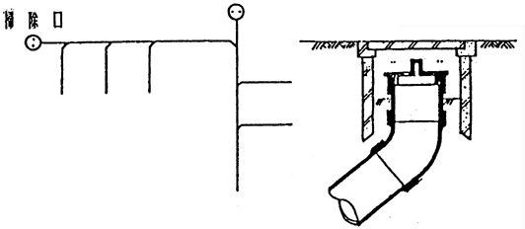

図4　掃除口設置位置図

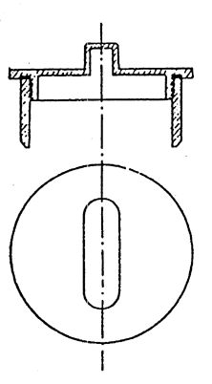

図5　床下掃除口

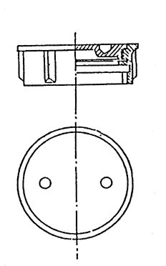

図6　床上掃除口

5　通気系統

(1)　通気系統の機能と方式

給排水設備が設けられる建物には、通気系統を設けなければならない。通気系統は下記の目的を充分に達成できるものでなければならない。通気系統は排水系統と各個通気、ループ通気、伸頂通気方式などを適切に組合わせた系統にしなければならない。

①　サイホン作用及び背圧からトラップの封水を保護すること。

②　排水管内の排水の流れを円滑にすること。

③　排水管内に新鮮な空気を流通させて、排水管系統内の換気を行うこと。通気系統の機能については、上記目的によって明らかであるように、この通気系統も又完全にその機能を発揮でき、器具トラップの封水保全をもなしうる。ゆえに原則として、器具トラップごとに各個通気管を設けておくことが最良完全な通気方式である。

しかし、必ずしも各個通気方式によらなければ通気の目的が達せられないわけではない。又器具によっては都合よく背部通気管をとりえないものもあり、器具によっては各個に通気管をとらなくとも、2個以上のトラップに共通した通気管をとる方が便利で充分その機能を発揮できる場合もある。こうして、ある場合にはループ通気方式によることがある。

これは、わが国で、壁の構造上及び工費の関係などもあり、最も一般的に施工されている通気方式である。

(2)　通気管の分類

図1参照、通気管の種類は、通気の方法、とり方によって各種あるが、その主なものは、各個通気管、ループ通気管及び伸頂通気管などで、その他にもいろいろのものがある。

①　排水立管の上端は、伸頂通気管として延長し、大気中に開口しなければならない。

②　通気立管の上部は、管径を縮小せずに延長し、その上端は単独に大気中に開口するか、又は最高位器具あふれ縁から0.15m以上高い位置で、伸頂通気管に接続しなければならない。

③　通気立管の下部は、管径を縮小せずに最低位の排水横枝管より低い位置で、排水立管に接続するか、又は排水横主管に接続しなければならない。

(3)　通気管の末端

屋根又は屋上を貫通する通気管は次の各条項によらなければならない。

①　屋根を貫通する通気管は、屋根から0.15m以上立ち上げて大気中に開口しなければならない。

②　屋上を庭園、運動場、物干場等に使用する場合に屋上を貫通する通気管は、屋上から2m以上立ち上げて大気中に開口しなければならない。

③　寒冷地及び積雪地の通気管末端の開口部は、凍結や積雪によって閉ざされないようにしなければならない。大気開口部は次の各条項によらなければならない。

④　管の貫通個所には、その個所に応じて雨仕舞いの施工、水密構造とするなどの適正な処置を講じなければならない。

⑤　通気管の末端がその建物及び隣接建物の出入口、窓、換気口等の付近にある場合は、それらの換気用開口部の上端から0.6m立ち上げて大気中に開口しなければならない。換気用開口部の上端より0.6m以上立ち上げられない場合は、各換気開口部から水平に3m以上はなさなければならない。

(4)　通気管の注意事項

①　通気系統の配管では、できうる限り床下での横走通気管を設けないようにすること。

②　建物排水系統における雨水排水は、通気管系統に接続してはならない。

③　し尿浄化槽、ガソリントラップ、地階汚水槽等の通気管は、単独通気管となし、建物排水系統に連結している通気管系統に接続しないこと。

④　通気管の末端を、旗ざお、テレビ用アンテナ又はそれと類似の目的に利用してはならない。

⑤　通気管末端は、建物の張出しの下部に開口してはならない。

⑥　通気管末端の開口部が凍結によって閉鎖されるおそれがある場合は、開口部の管径は75mm以上としなければならない。開口部に於て管径を増大する必要を生じた場合は、その管径の変更は建物内部で、かつ屋根又は外壁の内面から原則として0.3m離して行わなければならない。

⑦　室内換気のダクトに通気管を接続してはならない。

⑧　間接排水系統の通気管は、他の通気系統に直結せずに、大気中に開口しなければならない。特殊排水系統の通気管についても同様である。

(5)　通気管の勾配及び取出し方法

①　勾配

すべての通気管は、管内の水滴が自然流下によって流れるように、勾配をつけて排水管に接続しなければならない。

②　通気管の取出し方法

通気管は、横走りする排水管の中心線上部から、垂直ないし、45度以内の角度で取り出し、もよりの個所に立ち上げ、その排水系統の最高位衛生器具のあふれ縁から、少なくとも0.15m上方で横走りさせるか、又は通気枝管に接続しなければならない。

③　横走通気管の位置

通気管を横走配管する場合、それが受持つ最高位の器具のあふれ縁から、少なくとも0.15m以上上方で横走りさせなければならない。

(6)　各個通気

各個通気方式を採用する場合は、次の各条項に適合しなけれればならない。

①　トラップウェア(あふれ面)から通気接続個所までの長さ

各器具のトラップ封水を保護するため、トラップウェアから通気接続個所までの器具排水管の長さは、表2に示す長さ以内で、勾配は1/50～1/100としなければならない。

表2　器具トラップから通気管までの距離

|  |  |
| --- | --- |
| 器具排水管の口径 | 器具トラップと通気管との距離 |
| 30mm | 0.8m |
| 40 | 1.0 |
| 50 | 1.5 |
| 75 | 1.8 |
| 100 | 3.0 |

②　頂部通気

いかなる各個通気管も、トラップウェアから管径の2倍以内の個所に設けてはならない。

③　通気接続個所の位置

大便器その他これと類似の器具類を除き、通気接続個所はトラップウェアより低い位置をとってはならない。

④　通気管の取出し位置

すべての器具排水管の通気管は、トラップウェアと通気接続個所との間の動水勾配より高い位置からとらなければならない。

⑤　高さの異なる器具排水管

器具排水管が高さを異にして立管に接続される場合、最高位置で立管に接続される器具排水管以外は、この節の他の条項で許容されるものを除き、通気管をとらなければならない。

⑥　共用通気

背中合わせ又は並列に設けられた2個の器具の器具排水管が同一高さで排水立管に接続され、かつトラップと通気管との距離が前記1項に適合している場合は、共用通気管でさしつかえない。

同一階において、背中合わせ又は並列に設けられた2個の器具の器具排水管が一つの排水立管に異なった高さで接続され、共用通気を設ける場合は、排水立管の口径は、上部の器具の器具排水管の口径より一口径大きくし、かつ下部器具の器具排水管口径より小さくしてはならない。又両者の器具排水管は前記1項に適合しなければならない。

⑦　返し通気

各個通気管又はループ通気管を大気中に開口するか、又は他の通気管に接続することが非常に困難な場合は、返し通気としてもよい。但しこの場合の排水管は一口径以上大きくしなければならない。

返し通気管とは、各個通気管をその器具のあふれ縁より高い位置に一度立ち上げそれから折り返し立ち下げ、その器具排水管が、他の排水管と合わさる直前の横走部へ接続するか、又は床下を横走りして通気立管へ接続するものをいう。

⑧　湿り通気

湿り通気に流しうる排水単位は、湿り通気管径40mmの場合は1、50mmの場合は4以下とする。但し、大便器からの排水を湿り通気管に接続してはならない。

(7)　ループ通気

①　ループ通気管の取出し位置

ループ通気管の取り出し箇所は、排水横枝管に最上流の器具排水管が接続した直後の下流側の位置としなければならない。

②　ループ通気管の設置方法

ループ通気管は、通気立管又は伸頂通気管に接続するか、あるいは単独に大気に開口しなければならない。

③　逃し通気

ア　平屋建て及び最上階を除くすべての階の大便器3個以上を受け持つ排水枝管はループ通気を設ける以外に、その最下流における器具排水管が接続された直後の排水横枝管の下流側で、逃がし通気をとらなければならない。

イ　平屋建て及び最上階を除くすべての階の大便器、台付きトラップ(掃除用流しのSトラップ)囲いシャワ、床排水などの床面に設置する器具と、洗面器又はこれに類似の器具が混在する排水横枝管は、上記1項による逃がし通気管をとらなければならない。

ウ　洗面器又はこれに類似の器具からの排水が、上記1項の排水横枝管の上流に排水されるときは、各立ち上がり枝管は各個通気をとるのが望ましい。

(8)　伸頂通気

各階の器具に各個通気又はその他の通気管がない場合で、器具排水管は排水立管に直接接続され、かつ負荷流量の4倍以上の許容流量を有する排水立管が使用される場合には、伸頂通気のみで差しつかえない。

(9)　結合通気

ブランチ間隔10以上をもつ建物の排水立管は、最上階から数えてブランチ間隔10ごとに結合通気を設け、その管径は通気立管と同径でなければならない。排水立管と結合通気管の接続は、結合通気管の下端をその階からの排水横枝管が排水立管に接続する部分の下方にとり、Y管を用いて立管から分岐して立ち上げ、その階の床面から1m上方の点で、通気立管に接続しなければならない。

(10)　通気ヘッダー

伸頂通気及び通気立管は、立管の頂部で通気ヘッダーに接続し、1ケ所で大気中に開口してもよい。このヘッダーの口径は表3によって決定しなければならない。排水単位数はそのヘッダーに接続するすべての立管の排水単位数の合計としその配管長は、もっとも遠い立管の基点から大気中に開口するまでの通気管長である。

(11)　通気配管の口径

①　通気配管の口径

通気配管の口径は、通気配管の長さと、それに接続される排水単位の合計とを用いて表3によって決定しなければならない。

②　各個通気配管の口径

各個通気配管の口径は、それが接続される排水管の口径の1／2より小としてはならない。但し、その最小口径は30mmとする。

表3　通気管の口径と長さ

|  |  |  |  |  |  |  |  |  |  |  |  |
| --- | --- | --- | --- | --- | --- | --- | --- | --- | --- | --- | --- |
| 建物排水系統管径 | 排水負荷単位数 | 通気管の管径(mm) | | | | | | | | | 備考 |
| 30 | 40 | 50 | 65 | 75 | 100 | 125 | 150 | 200 |
| 通気管の最長距離(m) | | | | | | | | |
| (mm) |  |  |  |  |  |  |  |  |  |  | 通気横走管部分の長さは通気配管の20％以内とすること |
| 30 | 2 | 9 |  |  |  |  |  |  |  |  |
| 40 | 8 | 15 | 45 |  |  |  |  |  |  |  |
| 40 | 10 | 9 | 30 |  |  |  |  |  |  |  |
| 50 | 12 | 9 | 22.5 | 60 |  |  |  |  |  |  | 同上 |
| 50 | 20 | 7.8 | 15 | 45 |  |  |  |  |  |  |
| 65 | 42 |  | 9 | 30 | 90 |  |  |  |  |  |  |
| 75 | 10 |  | 9 | 30 | 60 | 180 |  |  |  |  | 通気横走管部分の長さは通気配管の20％以内とすること |
| 75 | 30 |  |  | 18 | 60 | 150 |  |  |  |  |
| 75 | 60 |  |  | 15 | 24 | 120 |  |  |  |  |
| 100 | 100 |  |  | 10.5 | 30 | 78 | 300 |  |  |  | 同上 |
| 100 | 200 |  |  | 9 | 27 | 75 | 270 |  |  |  |
| 100 | 500 |  |  | 6 | 21 | 54 | 210 |  |  |  |
| 125 | 200 |  |  |  | 10.5 | 24 | 105 | 400 |  |  | 同上 |
| 125 | 500 |  |  |  | 9 | 21 | 90 | 270 |  |  |
| 125 | 1,100 |  |  |  | 6 | 15 | 60 | 210 |  |  |
| 150 | 350 |  |  |  | 7.5 | 15 | 60 | 120 | 390 |  | 同上 |
| 150 | 620 |  |  |  | 4.5 | 9 | 37.5 | 90 | 330 |  |
| 150 | 960 |  |  |  |  | 7.2 | 30 | 75 | 300 |  |
| 150 | 1,900 |  |  |  |  | 6 | 21 | 60 | 210 |  |
| 200 | 600 |  |  |  |  |  | 15 | 45 | 150 | 390 | 同上 |
| 200 | 1,400 |  |  |  |  |  | 12 | 30 | 120 | 360 |
| 200 | 2,200 |  |  |  |  |  | 9 | 24 | 105 | 330 |
| 200 | 3,600 |  |  |  |  |  | 7.5 | 18 | 75 | 240 |
| 250 | 1,000 |  |  |  |  |  |  | 22.5 | 37.5 | 300 | 同上 |
| 250 | 2,500 |  |  |  |  |  |  | 15 | 30 | 150 |
| 250 | 3,800 |  |  |  |  |  |  | 9 | 24 | 105 |
| 250 | 5,600 |  |  |  |  |  |  | 7.5 | 18 | 75 |

③　ループ通気管の口径

ループ通気管の口径は、その排水横枝管と通気立管とのうち、いずれか小さい方の管径の1／2より小としてはならない　表4はループ通気横枝管の口径を示す。

表4　ループ通気横枝管の口径と長さ

|  |  |  |  |  |  |  |  |  |
| --- | --- | --- | --- | --- | --- | --- | --- | --- |
| 排水横枝管管径(mm) | 排水負荷単位数 | 通気管の管径 | | | | | | 備考 |
| 40 | 50 | 65 | 75 | 100 | 125 |
| 通気管の最長距離 | | | | | |
| 40 | 10 | 6 |  |  |  |  |  |  |
| 50 | 12 | 4.5 | 12 |  |  |  |  |
| 50 | 20 | 3 | 9 |  |  |  |  |
| 75 | 10 |  | 6 | 12 | 30 |  |  |
| 75 | 30 |  |  | 12 | 30 |  |  |
| 75 | 60 |  |  | 4.8 | 24 |  |  |
| 100 | 100 |  | 2.1 | 6 | 15.6 | 60 |  |
| 100 | 200 |  | 1.8 | 5.4 | 15 | 54 |  |
| 100 | 500 |  |  | 4.2 | 10.8 | 4.2 |  |
| 125 | 200 |  |  |  | 4.8 | 21 | 60 |
| 125 | 1,100 |  |  |  | 3 | 12 | 42 |

④　逃がし通気管の口径

逃がし通気管口径は、それを接続する排水横枝管の口径の1／2より小さくしてはならない。

⑤　結合通気管の口径

結合通気管の口径は、通気立管と排水立管のうち、いずれか小さい方の管径以上にしなければならない。

図7　各種通気管の種類

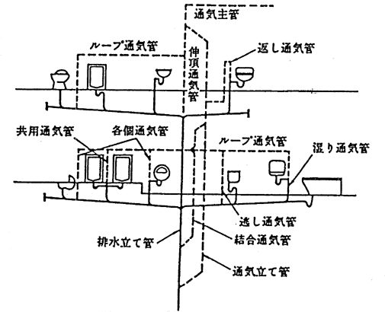

図8　通気立て管の上部の処置

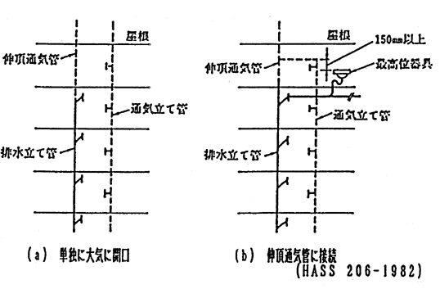

図9　通気管末端の開口位置

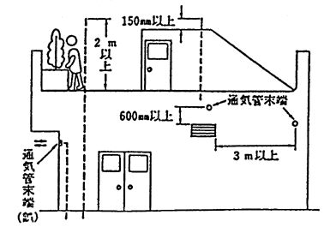

第6章　衛生器具

水洗便器の構造及び水洗装置は、和・洋風共研究、改良を経て今日に至っている。我が国ではこれまで、和風大便器が圧倒的に用いられてきたが、今日では洋風大便器が主流をなしている。

又、水洗便器の設置と共に洗面器・手洗器その他の衛生器具の設置を伴うので、これらの器具及びその付属器具についても、常に新しい知識と施工法を取入れるべきである。

1　大便器

水洗便所の衛生器具で特に留意すべきものは大便器である。

大便器は大別すると床に埋め込んで使用する和風大便器と、床上に設置して腰掛けて使用する洋風大便器に分ける。

大便器の構造上必要な条件は次の通りである。

①　固形物が留水中に落下し、臭気が少ない。

②　留水面が広く乾燥面が少ない。

③　汚物が流れやすくトラップが詰まりにくい。

④　トラップの封水深は5～10cmである。

⑤　洗浄騒音が少ない。

(1)　機能による分類

機能によって次のように分類される。

①　洗出し式

和風大便器の最も一般的な型式であり、便器周縁の各所から噴出する洗浄水が汚物を洗い出す方式である。(図1)

和風洗出し大便器(両用便器)、幼児用和風洗出し大便器がある。

図1　洗出し式

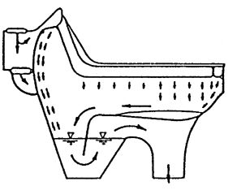

②　洗落し式

汚物をトラップ留水中に落下させる方式である。汚物が水中に落ちるので、洗出し式に比べて臭気が少ない。比較的安価であるため、洗出し式とともに多く普及している。(図2)

洋風洗落し便器、幼児用洋風洗落し便器がある。

図2　洗落し式

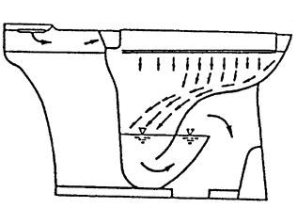

③　サイホン式

構造は洗落し式と似ているが、排水路を屈曲させることにより、洗浄の際に排水路部を満水させ、サイホン作用が起こるようにしたものである。洗い落し式に比べて排出力が強力である。(図3)

洋風サイホン便器、洋風タンク密結サイホン便器がある。

図3　サイホン式

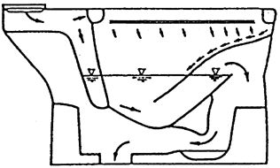

④　サイホンゼット式

サイホン式便器のトラップ排水路入口aに噴水孔を設け、この噴水によって強制的にサイホン作用を起こさせるようにしたものである。この方式は、サイホンによる吸引作用が強いため、広い留水面が確保でき、封水深が大きく、排除が確実で臭気の発散や汚物の付着が殆どない。(図4)

洋風サイホンゼット便器、洋風タンク密結サイホンゼット便器がある。

図4　サイホンゼット式

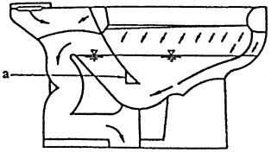

⑤　ブローアウト式

サイホンゼット式と似ているが、サイホン作用よりも噴水作用に重点をおいた機能になっており、噴水孔からの噴水圧で汚物を吹き飛ばし、排出するようにしたものである。サイホン作用を利用しないため、トラップの排水路が大きく、詰まるおそれが少ない。しかし、給水圧が1kgf/㎝2以上必要であり洗浄音が大きい。(図5)

図5　ブローアウト式

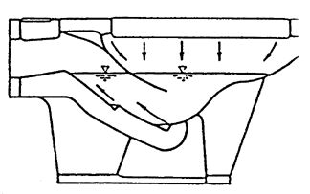

(2)　洗浄方式

大便器の洗浄方式には、フラッシュバルブ式、ロータンク式及びハイタンク式がありこれを比較すると表1の通りである。

(3)　節水形便器

洗浄、排水、封水等の機能を維持しながら1回当りの洗浄水量を減らして節水を図った節水形便器がある。JIS A 5207では、「1回当りの使用水量を、洗出し形及び洗落し形においては8l以下、サイホン及びサイホンゼット形において9l以下に減じた便器」を節水形大便器と定義している。節水形便器の採用に当っては、公共ます迄の距離及び器具の配置状況等を勘案してその宅地に適合した器具及び排水管の材料の選定を行う。便器の使用水量が5l以上10l以下の場合の汚物搬送距離の実験の結果を図6に示す。

このために、本町に於ては節水形便器の使用条件として、水洗便所から公共汚水桝又は他の器具排水管の合流点までの距離及び勾配を示すと

硬質塩化ビニール管　K1

1／100の場合　　11.0m以下

2／100の場合　　25.0m以下とする

硬質塩化ビニール卵形管　K3

1／100の場合　　25.0m以下

2　小便器

小便器には壁面に取り付ける、ろうと(漏斗)形をした壁掛け小便器と壁掛けストール小便器及び床上に設置するストール(便器に「そで」状の仕切りがある形)小便器がある。(図7)トラップ付きは施工や管理面で有利である。

(1)　小便器の洗浄方式

小便器の洗浄方式には、水栓方式、フラッシュバルブ方式及び自動サイホン方式がある。

①　水栓方式は、水栓の開閉によって、小便器を洗浄するもので、洗浄の確実性が期待できず非衛生的になりやすい。

②　フラッシュバルブ方式は、押しボタンを押すと一定量が吐水され、自動的に閉止するもので、操作は容易であるが洗浄の確実性は期待できない。

③　自動サイホン方式はハイタンクと組み合わせて使用するものでハイタンクに常に一定量の水を供給し、規定の水位に達したときにサイホン作用によりタンク内の水を自動的に放水して小便器の洗浄を行う方式である。夜間など、使用者がいないときにも自動的に水が流れる欠点があるので、タイマー方式などによって節水を図ることが望ましい。

表1　洗浄方式の比較

|  |  |  |  |
| --- | --- | --- | --- |
| 方式  事項 | フラッシュバルブ式 | ロータンク式 | ハイタンク式 |
| 給水圧力と管径 | 0.7kgf/cm2上の水圧を必要とする。給水管径は25mm以上とする。 | 給水管径は13mmでよいが、据付位置が低く圧力が小さいので洗浄管径は38mm位必要である。 | ハイタンクに給水できる圧力であればよい。給水管径は13mm、洗浄管径は32mmとする。 |
| 据付位置 | 便器に近い低い位置に設ける。 | タンク底面は床上50cm又はそれ以下になる。 | 床上約1.8m以上に設ける。 |
| 使用面積 | 小 | 大 | 中 |
| 構造 | 複雑 | 簡単 | 簡単 |
| 修理 | やや困難 | 簡単 | やや困難 |
| 据付工事 | 容易 | 容易 | やや困難(高い) |
| 騒音 | やや大 | 小 | やや大 |
| 連続使用 | 可 | 不可 | 不可 |
| 洗浄方式の例 | イメージ | イメージ | イメージ |

図6　使用水量による搬送距離

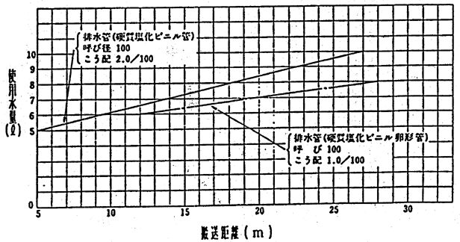

注　大便器から公共桝又は他の汚水が合流するまでの距離

図7　小便器の種類

|  |  |  |
| --- | --- | --- |
| イメージ | イメージ | イメージ |
| (a)壁掛け小便器 | (b)壁掛けストール小便器 | (c)トラップ付きストール小便器 |

(2)　小便器の節水方式

駅、学校、大型ビル等の多人数が利用する場合で、小便器の洗浄水量を減少させて節水を図る洗浄システムとして、使用者の有無を確認する光電センサー方式、尿検知方式、使用時間帯のみ給水するタイマー方式などがある。(図8)これらの採用には、それぞれの使用実態にあったものを選定することが必要である。

図8　小便器の節水方式

|  |  |
| --- | --- |
| イメージ | |
| イメージ | イメージ |

第7章　器具取付及び水洗便所改造工事

1　器具取付

衛生器具の取付は、建築物の構造及び配管に密接に関係するので、工事依頼者と詳細にわたり正確に協議決定し、後日の変更は非常に不手際な仕上がりになり、工期も遅延し、損失も大きくなる。又木造家屋では、器具を堅固に取付ける為、あらかじめ建築業者と打合せ、間柱ハリ・台等の補強、器具取付部材の取付けなどを手落ちなく行わなければならない。

2　共通施工法

(1)　壁・床への固定方法

コンクリート等の壁へ、器具又はブラケット・ハンガーを固定するには正確に心出しした箇所に穴明けし、器具取付用特殊ボルトを用いて取付けるものとする。木造建物においては、必要に応じて器具を支持するのに充分な部材を堅固に取付け、仕上壁面を通じて器具取付用木ネジで取付けること。現在木造建物においては、上記木造建物に準じて施工するか、あるいは器具を支持するのに充分な部材を柱間にかけ渡して取付け、この部材に器具を取付けるものとする。

(2)　衛生陶器の固定及び付属金具の接続

衛生陶器の固定及び付属金具類を接続するための締付けには、弾力のある耐食性パッキンを使用し、その弾力性が失われるまで締付けてはならない。陶器には損傷を与えないように注意し、特に金具が直接あたる部分の施工に注意する。

(3)　衛生陶器の埋込

陶器定置後、床コンクリートを密着復旧すると、コンクリートの膨張が陶器に比べて大きく、その力が陶器にかかり破損する原因となるので、陶器埋込部分にはアスファルト等の防水耐食性物質を少なくとも3mm程度被覆して陶器を保護する。

(4)　器具の点検・掃除

器具を取付ける前に、その品質・員数・部品等について確かめ、かつ器具内部のゴミ等の異物を充分に掃除しておかなければならない。この点検掃除を怠ると、施工時間の浪費・故障等の要因となるので注意しなければならない。

3　大便器取付

(1)　コンクリート床の場合

あらかじめ床に設けた据付け穴に大便器をはめ込み、所定の位置に水平高さを正確に設置し、大便器外面の保護被覆とのすきまをモルタルで埋める。又防水層をもつ床の場合は、同層を折上げ、大便器外面の保護被覆アスファルトと密着させて完全に大便器を固定する。必要に応じて亜鉛メッキ又は防食塗装をした吊り金物で床下面より支持するか、あるいは耐久性のある材質の台を支持定置する。

(2)　木造床の場合

床板は、大便器を支持できる板厚とし、大便器位置を正確に定め、便器外周縁が床板に掛かるように床板を切抜いて大便器を落し込み、亜鉛メッキ又は防食塗装をした吊金物で根もとより支持する。又は耐久性材質の台で地盤又は床より支持固定する。大便器の落し込み外周と床板の切端との間は密着させず、2～3mm程度のすきまを取り、便器を容易に落し込めるようにしなければならない。便器外周縁下面と床板面との間に、がたつきが生じた場合は、目立たないように接着剤を塗布した木片等を挿入して便器ががたつかないように定置する。

(3)　水洗便所改造工事における木造家屋の床復旧と便器の定置について

所定の工法により便槽処理をし、汲取口をレンガ等で閉鎖し便所床下を砂・砕石チップで水締めをしながら所定の高さに均し、あらかじめ割出した位置・高さに便器定置台(空胴ブロック又は煉瓦積)を堅固に据付け、この上に大便器を定置する。便所床は、砂、砕石チップを床面所定の高さまで築立て、床面より70mm低い高さに水平に水締め、突固めながら均し、便器を所定位置・水平高さを正確に調整する。床面は、厚50mmのコンクリートを打設し、仕上面には、厚さ20mmのモルタルにてコテ仕上げとする。

便所床下築立の場合は、あらかじめ土台・根太等木材部分の接触面には、クレオソート等の防腐剤を塗布しなければならない。便所床下に便槽を囲む基礎土台コンクリートを施していない場合はこのままでは床築立の施工ができないので、便所床下に空胴ブロック・レンガ等で床下の周囲を囲まなければならない。

(4)　木造床の非水洗便器を水洗便器に取り替える場合

現在床板又はタイル張木造において、水洗便器を支持するのに充分な強度がある場合には現存木造床を工作して、水洗便器を定置する。水洗便器は非水洗便器と比較して、水袋・給水スパッドがある為、外周寸法が大きくなっている。このため便所床を切り廻し、便器外周縁が便所床に平均して掛かるようにする。以上のほか、大便器の定置施工方法は、(2)木造床の場合と同様である。

(5)　便器排水口と器具排水管(硬質塩化ビニール管)との接続

加工成形品であるスリーブ管を用いることにより、最も簡単に接続できる。便器排水口接続部外周面及びパイプ接続部内面に、それぞれ接着剤(ゴム系)を塗布し、できるだけいっきに管軸が一直線になるように、矯正しながら接続し、はみ出した接着剤をウエスで拭きとるものとする。

4　小便器取付

(1)　壁掛並形小便器

器具を壁面の所定の位置に正確に取付け、パテとトラップ受口内周面に適当な厚さに塗り付けた後、小便器排水口突端部に差し込む。更にその外側からパテを追加して押し込みすきまに片寄りなく、垂直に充分深く合わすもので、この場合、トラップ受口内部にパテがはみ出ないように施工する。トラップ流出口端部と器具排水管の接続は、大便器定置取付けの施工に準じて行うもので、接続は漏気が生じないよう完全に施工しなければならない。

(2)　壁掛トラップ付小便器

器具取り付けにあたっては、先ずフランジを所定の位置に正確に取付け器具排水管の端をフランジにハンダ付け、又は特殊接着剤で固定し、次に器具排水口と壁フランジの間にガスケットを入れ、ボルトで小便器をフランジに締め付け、漏水、漏気が生じないように施工しなければならない。

(3)　立形ストール小便器

排水管は、あらかじめ仕上り床面より適当に立上げ目つぶしをしておき床仕上げ後、小便器が所定の位置に取り付くか確認し、小便器が床に据付けられるように、締付金具の位置をあたり排水管に漏水、漏気が生じないように注意し接続しなければならない。

5　腰掛便器取付

コンクリート床に定置する場合は、所定の床仕上げをし、又木造床にあっては便器を充分支持できる床仕上げとし、便器と洗浄方式の据付位置を正確に定め、据付にあたっては先ず器具用床フランジを床面に取付けると同時に器具排水管と接続する。接続は、鍔広げ縁とフランジを、特殊接着剤により行う。便器は水平かつがたつきがないように据付け、器具排水口と床フランジの間にガスケットをいれボルトで便器をフランジに締付け定置する。締付けは便器を破損しないように注意し施工しなければならない。

6　洗面器

所定の位置に器具を支持できるようにブラッケット又は壁取付け金具を所定の方法により水平に固定する。器具排水口周辺と排水金具とのすきまには、パテを片寄りしないように詰めて締付け、漏水が生じないように施工すること。トラップ金物は垂直かつ漏水を生じないように接続し、トラップ管の流出口端と床面もしくは壁面における排水管との接続は、テーパネジ接合又は耐久性のある気密水密接合とすること。

7　手引式ハイタンク

(1)　和風便器用

所定の位置に取り付けた支持金具に、タンクを固定する。洗浄管は壁面に垂直に支持金具で取付け、又洗浄管とスパットの接続は、漏水が生じないように締付ける。その場合締付けには充分注意が必要である。

タンク内部金具は、金具一式及び天秤等を手違いがないように組立て、引手鎖は、始動軽快・復元確実に取付け、タンク内水位調整を行う。水位調整は、サイホン金具わん曲部下端より10mmの位置にボールタップで行う。又引手鎖は、通常タンクに向かって右側に取付けることを標準とする。

(2)　腰掛便器用

施工方法は、和風便器用と同様とする。但し、引手鎖はタンクに向かって左側に取付けることを標準とする。

8　ロータンク

(1)　和風大便器用

所定の位置に取付けた支持金具にタンクを固定する。洗浄管は、漏水がないようにタンクと接続し、隠れ配管は必要に応じて管外面にアスファルト塗装又は防露被覆をした後、壁及び床に埋込み固定する。管端は大便器洗浄口をスパット金物にて接合する。

見え配管の場合は、壁・床からの支持金具により固定する。タンク内には手動洗浄装置一式を、始動軽快・復元確実に取付けること。

陶製タンクを、塗仕上げの壁に取付ける場合は、タンク裏面に凝結する水分により、壁面が湿り、カビの発生が懸念されるので、タンクと壁面の間に10mm程度空間を設けてタンクを固定する。

(2)　洋風大便器用

洗浄管の上端と底部流出口、洗浄管の下端と大便器洗浄口スパットを締付金物で固定する又密結式のものは、タンク底部の流出口と大便器洗浄口を密結金具により固定し、いずれの方法も、無理のないように接続し、漏水が生じないよう入念に施工すること。

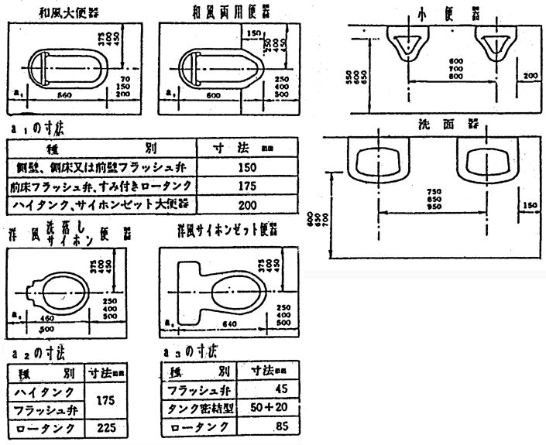

図1　各種器具廻り標準寸法

9　水洗便所改造工事

(1)　水洗便所改造工事

下水処理区域内に現存する家屋の汲取り便所を、水洗便所に改造する工事であり、迅速な施工と低廉な工事費であることが要求される。施工については、便槽処理等の水洗改造工事特有の施工がある。しかし、工事施工については、一般排水設備工事と異なる条件はない。本町は、水洗便所改造工事を促進する為、助成金貸付金の交付その他共同排水設備等設置助成金の制度を設けているほか、排水設備指定工事店制度を設けている。

指定工事店は申請手続きの代行・責任施工・指定材料の使用並びに標準価格及び常識ある価格により工事費を積算しなければならない。

(2)　施工の順序

①　敷地排水系統及び給水工事

②　便槽処理及び給水装置

③　便器設置

④　便所床復旧

⑤　洗浄装置取付

⑥　通水調整・漏水・掃除状況検査・手直し・その他全般の見直し

(3)　工事日数

水洗改造工事の施工日数は、およそ次の通りである。

①　屋外施工　1～2日

②　屋内施工　1日

(4)　便槽処理

水洗便所改造工事において、既設汲取りの便槽処理は必然的なもので、この施工が不完全であると非衛生的であり、又便槽埋戻施工が不完全であると便所床の沈下亀裂発生が生じると同時に、便器・器具排水管に損傷を与える等の事故発生の原因となるので、施工は充分注意が必要である。

便槽処理の施工順序は次の通り行う。

1　し尿汲取り

2　消毒石灰散布

3　便槽底穴あけ・便所土台基礎穴あけ・配管

4　便槽埋土(良質土砂)

5　汲取口閉鎖

6　既存便所床取こわし

7　木部防腐剤塗布(クレオソート)

8　床下砕石チップ築立

9　便器据付

10　便所床コンクリート打設　5㎝

11　モルタル金ゴテ仕上げ　2㎝

10　し尿浄化槽廃棄処理

下水処理区域になれば、直接公共下水道に放流することができるのでし尿浄化槽は不要である。処理区域以前に設けた浄化槽に起因する臭気発生及び維持管理等不都合な事が多いので、速やかに廃棄処理をし、直接放流に切かえるよう積極的に指導しているところである。

(1)　調査

し尿浄化槽を廃止し、既設排水管を利用する場合は自然流下の建前から、汚水流下状況、配管勾配等に特に注意が必要である。又、し尿浄化槽脱離液の排水にポンプを設けている場合は、導入管底の高さと、排水管との高低差及び管径が不足する場合が多いのでこの面からの調査も特に必要である。

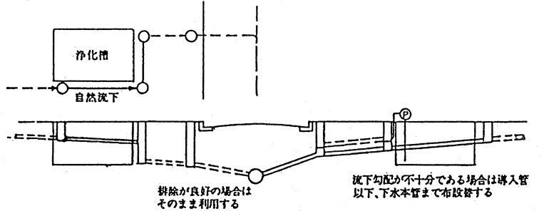

図2　浄化槽廃止による汚水管の切替

(2)　廃止工事

し尿浄化槽の汚物は、腐敗槽の汚泥・ふん尿及びスカム、又予備ろ過槽の砕石付着物等であるが、その他の槽に付着又は沈澱した汚泥も汚物として取り扱わなければならない。これらの汚物は総て清掃法で規定する汚物であるから、水路その他の土地へ投棄又は多量の汚物を公共下水道に放流することなく、定められたし尿処理施設に搬入処理しなければならない。

①　腐敗槽及びろ過槽

スカムを破砕し真空ポンプ等で、ふん尿水・汚泥を汲取り、壁ろ材等を圧力水で充分水洗いし、更に底部の洗浄水を全て汲取り、槽内部を消毒する。

②　導入管等の閉塞

し尿浄化槽には、導入管・点滴用給水管・通気管等が設けてある。この工事で排水管を浄化槽外に配管する場合は、あらかじめこれら導入管等を閉塞して槽を清掃する。又敷地に余裕がなく浄化槽内に排水管を配管する場合の作業工程は次の通りである。

施工順序

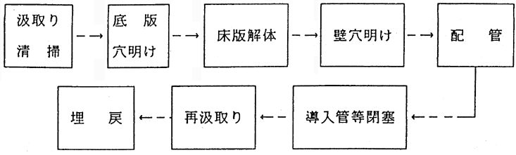

閉塞は完全に処理しないと、後日汚水が吹出し、事故発生の原因となるので給水管においては、キャップ・プラグ等を用い、又排水管では汚水ますを用いて排水系統を切替え、汚水が漏出しないよう完全に施工すること。

③　埋戻

廃止した浄化槽跡を利用する場合は、床版を解体し、砂・砕石チップ・砂質土で埋戻しすることを標準としている。尚埋戻し跡は、地盤が沈下しないよう充分締固めに注意すること。又特別な理由で槽を埋戻しせずに廃止する場合は、消毒・導入管等の閉塞処置を完全にしないと、槽内に再び汚水が流出し、不測の事故が発生しうるので施工には充分注意をすること、更に各槽の蓋類は開閉できないよう完全に閉塞しておかなければならない。

第8章　除害施設

1　除害施設の設置

下水道が整備され、供用開始の公示がされると一般住宅は勿論、工場・事業場等からの排水についても下水道への接続が義務付けられる。(下水道法第10条)工場排水等は、生産工程から排出される種々の物質が含まれ、家庭下水とは異なる性状を示すことが多い。そのため、下水処理場で処理することが困難な物質や、生物処理に有害な物質及び下水道施設の機能を妨げたり、又は損傷するおそれのある物質を含む工場排水等は、下水道に受け入れる前に下水道法及び条例に定める一定の基準まで改善をさせるなど、十分な管理状態のもとに受け入れなければならない。この目的で工場排水等を処理する施設を除害施設と云い、これを設置することが使用者に義務付けられている。

2　工場排水等の下水道に及ぼす影響

工場排水等は、含有物質の種類と濃度及び排水量が多様である。従って下水道に及ぼす影響もそれぞれ異なるがおよそ次の4つに大別される。

(1)　下水道施設(下水道管・ポンプ場等)の損傷及び機能低下。

(2)　下水処理場における処理機能の低下。

(3)　下水汚泥への有害物質の蓄積。

(4)　維持管理作業上の危険。

尚、水質項目別に与える影響は、概ね次の表の通りである。

表1　水質項目の下水道に与える影響

|  |  |
| --- | --- |
| 水質項目 | 下水道に与える影響 |
| 温度(高温) | 高温排水は、管渠を損傷、管渠清掃作業に支障、化学反応・生物化学的反応促進による管の腐食・有機物分解(悪臭、有害ガス、可燃性ガスの発生) |
| 水素イオン濃度 | 酸性排水は、コンクリート・金属を腐食(施設の損傷)、他の排水との混合による有害ガス(硫化水素、シアン化水素)の発生(管渠清掃作業に支障)酸性・アルカリ排水は生物処理機能を低下 |
| 生物化学的酸素要求量(BOD) | 高BOD排水は、処理施設に過負荷、生物処理機能を低下 |
| 浮遊物質 | 管渠清掃作業の増大、管渠の閉塞、処理施設に過負荷、生物処理機能の低下 |
| よう素消費量 | 下水を還元状態にし硫化水素を発生(管渠清掃作業に支障、硫酸を生成し施設を損傷) |
| ノルマルヘキサン物質(鉱油類、動植物油脂類) | 管渠内での爆発、ポンプ場等での火災の危険、管渠の閉塞、処理場等の施設の汚染、作業能率の低下、微生物の呼吸阻害による処理機能の低下 |
| 窒素 | 高濃度の場合は通常の生物処理では除去が困難 |
| りん | 高濃度の場合は通常の生物処理では除去が困難 |
| シアン | シアン化水素ガスの発生により管渠清掃作業に支障、毒性による生物処理機能の低下 |
| カドミウム  鉛  六価クロム  有機りん  ひ素  総水銀  アルキル水銀 | 毒性による生物処理機能の低下、生物処理では処理困難(処理水質の悪化)、汚泥への蓄積により汚泥の処分が困難 |
| PCB | 生物処理では処理困難(処理水質の悪化)、汚泥への蓄積により汚泥の処分が困難 |
| フェノール類 | 悪臭の発生、生物処理機能の低下 |
| 銅  亜鉛  溶解性鉄  溶解性マンガン  クロム | 高濃度では生物処理機能の低下、生物処理では処理困難(処理水質の悪化)、汚泥への蓄積により汚泥の処分が困難 |
| ふっ素 | 生物処理機能の低下 |

3　特定施設と設定事業場

「特定施設」とは、人の健康や生活環境に係る被害を与える恐れのある物質を含む汚水や廃液を排出する施設として、水質汚濁防止法で定められた93の業種等の278種類の施設を云い、悪質下水を排出する施設は「特定施設」としてほぼ網羅されている。

一般的なものとしては、麺類製造業の湯煮施設(麺のゆで釜)、豆腐製造業の湯煮施設(大豆ゆで釜)、クリーニング業の洗浄施設(洗濯機)、ガソリンスタンドの自動式車輛洗浄施設(洗車機)等がある。これらの「特定施設」を設置している工場・事業場を特定事業場と云い、直罰制度、改善命令、届出義務、水質測定義務等厳しい規制が成されている。

又、「特定施設」を設置していない工場・事業場は「非特定事業場」と呼んで区別しているが、放流基準以上の悪質下水を放流する場合は当然除害施設を設置することが義務付けられている。

4　下水道に排除する場合の水質規制

工場、事業場から排除される場合の水質基準は、特定事業場とその他の事業場及び排除量によって、下水道法及び条例で定められている。

(1)　直罰に係る水質基準

特定事業場のみに適用され、基準に適合しないおそれがある場合には、水質の改善あるいは排除停止を命じられることがある。又、違反した場合直ちに罰則が適用される。

下水道法第12条の2

条例第11条

下水道法第37条の3

下水道法第46条の2

(2)　除害施設の設置等に係る水質基準

特定事業場だけでなく一般の工場、事業場に適用され、基準をこえる排水は、汚水処理施設(除害施設)の設置又は必要な措置をし基準に適用させた後でなければ、下水道に排除ができない。違反した場合は、水質の改善等の必要な措置を命ずることができる。

下水道法第12条

下水道法第12条の10

条例第11条の2

条例第11条の3

下水道法第38条

表2　下水道法による水質規制

|  |  |  |  |  |  |  |
| --- | --- | --- | --- | --- | --- | --- |
| 規制の目的 | 根拠条文 | 規制の手段 | 対象事業場 | | 下水排除基準 | 水質項目 |
| 下水道施設の機能保全と損傷防止 | 法第12条 | 除害施設の設置等 | 排水区域内の事業場 | | 条例で規定 | 温度、水素イオン濃度(pH)、ノルマルヘキサン抽出物質(鉱油類、動植物油脂)要素消費量 |
| 放流水の水質確保 | ・法第12条の2 | 直罰適用による下水排除制限 | 処理区域内の事業場 | 50m31日以上の特定事業場 | 法第12条の2第1項の政令(令第9条の4)で規定 | 処理困難物質  健康項目：カドミウム、シアン、有機りん化合物、鉛、六価クロム、ひ素、水銀、アルキル水銀化合物、PCB  環境7項目：フェノール類、銅、亜鉛、鉄、マンガン、クロム、ふっ素 |
| 条例で規定(法第12条の2第3項) | 処理可能物質  水素イオン濃度(pH)、生物化学的酸素要求量(BOD)、浮遊物質(SS)、ノルマルヘキサン抽出物質(鉱油類、動植物油脂)、窒素、りん |
| 50m3日未満で健康項目を扱う特定事業場 | 法第12条の2第1項の政令(令第9条の4)で規定 | 処理困難物質  健康項目：カドミウム、シアン、有機りん化合物、鉛、六価クロム、ひ素、水銀、アルキル水銀化合物、PCB |
| 法第12条の10 | 除害施設の設置等 | ・非特定事業場からの下水  ・特定事業場からの、直罰による排除制限の対象とならない下水 | 条例で規定 | カドミウム、シアン、有機りん化合物、六価クロム、ひ素、水銀、アルキル水銀化合物、PCB、フェノール類、銅、亜鉛、鉄、マンガン、クロム、ふっ素、温度、水素イオン濃度、生物化学的酸素要求量、浮遊物質、ノルマルヘキサン抽出物質(鉱油類、動植物油脂)、窒素、りん |

注

1　表中、「法」は下水道法を、「令」は下水道法施行令をいう。

2　特定事業場のうち温泉を利用しない旅館業は適用除外である。

表3　下水道法の規定に基づく下水排除基準

|  |  |  |  |  |  |  |  |  |
| --- | --- | --- | --- | --- | --- | --- | --- | --- |
| 対象物質又は項目＼対象者 | | | | 終末処理場を有する公共下水道の使用者 | | | 現に終末処理場を有していない公共下水道の使用者 | |
| 特定事業場 | | 非特定事業場 |
| 排水量(m3／日) | | | | 50m3／日以上 | 50m3／日未満 |
| 条例で定める基準 | 環境項目等 | 温度 | | 45℃(40℃) | 45℃(40℃) | 45℃(40℃) | | 45℃ |
| 水素イオン濃度(pH) | | 5を超え9未満(5.7を超え8.7未満) | 5を超え9未満(5.7を超え8.7未満) | 5を超え9未満(5.7を超え8.7未満) | | 5を超え9未満 |
| 生物化学的酸素要求量(BOD) | | 600(300) | 600(300) | 600(300) | |  |
| 浮遊物質量(SS) | | 600(300) | 600(300) | 600(300) | |  |
| よう素消費量 | | 220 | 220 | 220 | | 220 |
| ノルマルヘキサン抽出物質 | 鉱油 | 5 | 5 | 5 | | 5 |
| 動植物油 | 30 | 30 | 30 | | 30 |
| 窒素 | | 240(150) | 240(150) | 240(150) | |  |
| りん | | 32(20) | 32(20) | 32(20) | |  |
| 政令の基準 | 銅 | | 3 | 3 | 3 | |  |
| 亜鉛 | | 5 | 5 | 5 | |  |
| 総クロム | | 2 | 2 | 2 | |  |
| フェノール | | 5 | 5 | 5 | |  |
| 鉄(溶解性) | | 10 | 10 | 10 | |  |
| マンガン(溶解性) | | 10 | 10 | 10 | |  |
| ふっ素 | | 15 | 15 | 15 | |  |
| 健康項目 | カドミウム | | 0.1 | 0.1 | 0.1 | |  |
| シアン | | 1 | 1 | 1 | |  |
| 有機りん | | 1 | 1 | 1 | |  |
| 鉛 | | 1 | 1 | 1 | |  |
| 価クロム | | 0.5 | 0.5 | 0.5 | |  |
| ひ素 | | 0.5 | 0.5 | 0.5 | |  |
| 総水銀 | | 0.005 | 0.005 | 0.005 | |  |
| アルキル水銀 | | 検出されないこと | 検出されないこと | 検出されないこと | |  |
| PCB | | 0.003 | 0.003 | 0.003 | |  |

注

1　単位は、水素イオン濃度以外はすべて単位㎎／lで示す。

2　[　]内は、直罰適用の排除制限に係る排除基準を示す。

3　───内は、除害施設の設置等の義務付けに係る排除基準を示す。

4　「条例で定める基準」は、条例で定める排除基準の限度を示す。

5　「政令の基準」は、政令で定められた一律の排除基準を示す。

6　窒素、りんは、放流水がこれらの項目について規制を受ける下水道に排除される下水についてのみ定められる。

7　温度、水素イオン濃度、生物化学的酸素要求量、浮遊物質量、窒素、りんの括弧内は、製造業又はガス供給業から排除される汚水の合計量が終末処理場で処理される汚水の量の1／4以上であると認められるとき等の場合に条例に定める排除基準の限度である。

8　窒素、りんは、水質汚濁防止法に基づく上乗せ基準が定められているときはその基準値の2倍(括弧内は1.25倍)の値を基準とする。

9　銅からPCBまでの項目は、水質汚濁防止法に基づく上乗せ条例が定められているときはその値が基準になる。

10　銅からふっ素までの項目は、水質汚濁防止法に基づく上乗せ条例により50m3／日未満の事業場も対象となる場合には、直罰の対象となる。

11　水素イオン濃度、生物化学的酸素要求量、浮遊物質量、ノルマルヘキサン抽出物質、窒素、りんについての直罰に係る基準は、水質汚濁防止法により特例が認められているときは、その基準が限度となる。

特定施設

1　鉱業又は水洗炭業の用に供する施設であって、次に掲げるもの

イ　選鉱施設

ロ　選炭施設

ハ　抗水中和沈でん施設

ニ　掘さく用の泥水分離施設

1の2　畜産農業又はサービス業の用に供する施設であって、次に掲げるもの

イ　豚房施設(豚房の総面積が50m2未満の事業場に係るものを除く)

ロ　牛房施設(牛房の総面積が200m2未満の事業場に係るものを除く)

ハ　馬房施設(馬房の総面積が500m2未満の事業場に係るものを除く)

2　畜産食料品製造業の用に供する施設であって、次に掲げるもの

イ　原料処理施設

ロ　洗浄施設(洗びん施設を含む)

ハ　湯煮施設

3　水産食料品製造業の用に供する施設であって、次に掲げるもの

イ　水産動物原料処理施設

ロ　洗浄施設

ハ　脱水施設

ニ　ろ過施設

ホ　湯煮施設

4　野菜又は果実を原料とする保存食料品製造業の用に供する施設であって、次に掲げるもの

イ　原料処理施設

ロ　洗浄施設

ハ　圧搾施設

ニ　湯煮施設

5　味噌、醤油、食用アミノ酸、グルタミン酸ソーダー、ソース又は食酢の製造業の用に供する施設であって、次に掲げるもの

イ　原料処理施設

ロ　洗浄施設

ハ　湯煮施設

ニ　濃縮施設

ホ　精製施設

ヘ　ろ過施設

6　小麦粉製造業の用に供する洗浄施設

7　砂糖製造業の用に供する施設であって、次に掲げるもの

イ　原料処理施設

ロ　洗浄施設(流送施設を含む)

ハ　ろ過施設

ニ　分離施設

ホ　精製施設

8　パン若しくは菓子の製造業または製あん業の用に供する粗製あんの沈でん槽

9　米菓製造業又はこうじ製造業の用に供する洗米機

10　飲料製造業の用に供する施設であって、次に掲げるもの

イ　原料処理施設

ロ　洗浄施設(洗びん施設を含む)

ハ　搾汁施設

ニ　ろ過施設

ホ　湯煮施設

ヘ　蒸りゅう施設

11　動物系飼料又は有機質肥料の製造業の用に供する施設であって、次に掲げるもの

イ　原料処理施設

ロ　洗浄施設

ハ　圧搾施設

ニ　真空濃縮施設

ホ　水洗式脱臭施設

12　動植物油脂製造業の用に供する施設であって、次に掲げるもの

イ　原料処理施設

ロ　洗浄施設

ハ　圧搾施設

ニ　分離施設

13　イースト製造業の用に供する施設であって、次に掲げるもの

イ　原料処理施設

ロ　洗浄施設

ハ　分離施設

14　でん粉又は化工でん粉の製造業の用に供する施設であって、次に掲げるもの

イ　原料浸せき施設

ロ　洗浄施設(流送施設を含む)

ハ　分離施設

ニ　渋だめ及びこれに類する施設

15　ぶどう糖又は水あめの製造業の用に供する施設であって、次に掲げるもの

イ　原料処理施設

ロ　ろ過施設

ハ　精製施設

16　めん類製造業の用に供する湯煮施設

17　豆腐又は煮豆の製造業の用に供する湯煮施設

18　インスタントコーヒー製造業の用に供する抽出施設

18の2　冷凍調理食品製造業の用に供する施設であって、次に掲げるもの

イ　原料処理施設

ロ　湯煮施設

ハ　洗浄施設

18の3　たばこ製造業の用に供する施設であって、次に掲げるもの

イ　水洗式脱臭施設

ロ　洗浄施設

19　紡績業又は繊維製品の製造業若しくは加工業の用に供する施設であって、次に掲げるもの

イ　まゆ湯煮施設

ロ　副蚕処理施設

ハ　原料浸せき施設

ニ　精練機及び精練槽

ホ　シルケット機

ヘ　漂白機及び漂白槽

ト　染色施設

チ　薬液浸透施設

リ　のり抜き施設

20　洗毛業の用に供する施設であって、次に掲げるもの

イ　洗毛施設

ロ　洗化炭施設

21　化学繊維製造業の用に供する施設であって、次に掲げるもの

イ　湿式紡糸施設

ロ　リンター又は未精練繊維の薬液処理施設

ハ　原料回収施設

21の2　一般製材業又は木材チップ製造業の用に供する湿式バーカー

21の3　合板製造業の用に供する接着機洗浄施設

21の4　パーティクルボード製造業の用に供する施設であって、次に掲げるもの

イ　湿式バーカー

ロ　接着機洗浄施設

22　木材薬品処理業の用に供する施設であって、次に掲げるもの

イ　湿式バーカー

ロ　薬液浸透施設

23　パルプ、紙又は紙加工品の製造業の用に供する施設であって、次に掲げるもの

イ　原料浸せき施設

ロ　湿式バーカー

ハ　砕木機

ニ　蒸解施設

ホ　蒸解廃液濃縮施設

ヘ　チップ洗浄施設及びパルプ洗浄施設

ト　漂白施設

チ　抄紙施設(抄造施設を含む)

リ　セロハン製膜施設

ヌ　湿式繊維板成型施設

ル　廃ガス洗浄施設

23の2　新聞業、出版業、印刷業又は製造業の用に供する施設であって、次に掲げるもの

イ　自動式フィルム現像洗浄施設

ロ　自動式感光膜付印刷版現像洗浄施設

24　化学肥料製造業の用に供する施設であって、次に掲げるもの

イ　ろ過施設

ロ　分離施設

ハ　水洗式破砕施設

ニ　廃ガス洗浄施設

ホ　湿式集じん施設

25　水銀電解法によるか性ソーダー又はか性カリの製造業の用に供する施設であって、次に掲げるもの

イ　塩水精製施設

ロ　電解施設

26　無機顔料製造業の用に供する施設であって、次に掲げるもの

イ　洗浄施設

ロ　ろ過施設

ハ　カドミウム系無機顔料製造施設のうち、遠心分離機

ニ　群青製造施設のうち、水洗式分別施設

ホ　廃ガス洗浄施設

27　第2号に掲げる事業以外の無機化学工業製品製造業の用に供する施設であって、次に掲げるもの

イ　ろ過施設

ロ　遠心分離機

ハ　硫酸製造施設のうち、亜硫酸ガス冷却洗浄施設

ニ　活性炭又は二硫化炭素の製造施設のうち、洗浄施設

ホ　無水けい酸製造施設のうち、塩酸回収施設

ヘ　青酸製造施設のうち、反応施設

ト　よう素製造施設のうち、吸着施設及び沈でん施設

チ　海水マグネシア製造施設のうち、沈でん施設

リ　バリウム化合物製造施設のうち、水洗式分別施設

ヌ　廃ガス洗浄施設

ル　湿式集じん施設

28　カーバイト法アセチレン誘導品製造業の用に供する施設であって、次に掲げるもの

イ　湿式アセチレンガス発生施設

ロ　さく酸エステル製造施設のうち、洗浄施設及び蒸りゅう施設

ハ　ポリビニルアルコール製造施設のうち、メチルアルコール蒸りゅう施設

ニ　アクリル酸エステル製造施設のうち、蒸りゅう施設

ホ　塩化ビニルモノマー洗浄施設

ヘ　クロロプレンモノマー洗浄施設

29　コールタール製品製造業の用に供する施設であって、次に掲げるもの

イ　ベンセン類硫酸洗浄施設

ロ　静置分離器

ハ　タール酸ソーダー硫酸分解施設

30　発酵工業(第5号、第10号及び第13号に掲げる事業を除く)の用に供する施設であって、次に掲げるもの

イ　原料処理施設

ロ　蒸りゅう施設

ハ　遠心分離機

ニ　ろ過施設

31　メタン誘導品製造業の用に供する施設であって、次に掲げるもの

イ　メチルアルコール又は四塩化炭素の製造施設のうち、蒸りゅう施設

ロ　ホルムアルデヒド製造施設のうち、精製施設

ハ　フロンガス製造施設のうち、洗浄施設及びろ過施設

32　有機顔料又は合成染料の製造業の用に供する施設であって、次に掲げるもの

イ　ろ過施設

ロ　顔料又は染色レーキの製造施設のうち、水洗施設

ハ　遠心分離機

ニ　廃ガス洗浄施設

33　合成樹脂製造業の用に供する施設であって、次に掲げるもの

イ　縮合反応施設

ロ　水洗施設

ハ　遠心分離機

ニ　静置分離器

ホ　ふっ素樹脂製造施設のうち、ガス冷却洗浄施設及び蒸りゅう施設

ヘ　ポリプロピレン製造施設のうち、溶剤蒸りゅう施設

ト　中圧法又は低圧法によるポリエチレン製造施設のうち、溶剤回収施設

チ　ポリプテンの酸又はアルカリによる処理施設

リ　廃ガス洗浄施設

ヌ　湿式集じん施設

34　合成ゴム製造業の用に供する施設であって、次に掲げるもの

イ　ろ過施設

ロ　脱水施設

ハ　水洗施設

ニ　ラテックス濃縮施設

ホ　スチレン・ブタジエンゴム・ニトリル・ブタジエンゴム又はポリブタジエンゴムの製造施設のうち、静置分離器

35　有機ゴム薬品製造業の用に供する施設であって、次に掲げるもの

イ　蒸りゅう施設

ロ　分離施設

ハ　廃ガス洗浄施設

36　合成洗剤製造業の用に供する施設であって、次に掲げるもの

イ　廃酸分離施設

ロ　廃ガス洗浄施設

ハ　湿式集じん施設

37　前6号に掲げる事業以外の石油化学工業(石油又は石油副生ガス中に含まれる炭化水素の分解、分離その他の化学的処理により製造される炭化水素又は炭化水素誘導品の製造業をいい、第51号に掲げる事業を除く)

イ　洗浄施設

ロ　分離施設

ハ　ろ過施設

ニ　アクリロニトリル製造施設のうち、急冷施設及び蒸りゅう施設

ホ　アセトアルデヒド・アセトン・カプロラクタム・テレフタル酸又はトリレンジアミンの製造施設のうち、蒸りゅう施設

ヘ　アルキルベンゼン製造施設のうち、酸又はアルカリによる処理施設

ト　イソプロピルアルコール製造施設のうち、蒸りゅう施設及び硫酸濃縮施設

チ　エチレンオキサイド又はエチレングリコールの製造施設のうち、蒸りゅう施設及び濃縮施設

リ　2―エチルヘキシルアルコール又はイソプチルアルコールの製造施設のうち、縮合反応施設及び蒸りゅう施設

ヌ　シクロヘキサノン製造施設のうち、酸又はアルカリによる処理施設

ル　トリレンジイソシアネート又は無水フタル酸の製造施設のうち、ガス冷却洗浄施設

ヲ　ノルマルパラフィン製造施設のうち、酸又はアルカリによる処理施設及びメチルアルコール蒸りゅう施設

ワ　プロピレンオキサイド又はプロピレングリコールのけん化器

カ　メチルエチルケトン製造施設のうち、水蒸気凝縮施設

ヨ　メチルメタアクリレートモノマー製造施設のうち、反応施設及びメチルアルコール回収施設

タ　廃ガス洗浄施設

38　石鹸製造業の用に供する施設であって、次に掲げるもの

イ　原料処理施設

ロ　塩析施設

39　硬化油製造業の用に供する施設であって、次に掲げるもの

イ　脱酸施設

ロ　脱臭施設

40　脂肪酸製造業の用に供する蒸りゅう施設

41　香料製造業の用に供する施設であって、次に掲げるもの

イ　洗浄施設

ロ　抽出施設

42　ゼラチン又はにかわの製造業の用に供する施設であって、次に掲げるもの

イ　原料処理施設

ロ　石灰づけ施設

ハ　洗浄施設

43　写真感光材料製造業の用に供する感光剤洗浄施設

44　天然樹脂製品製造業の用に供する施設であって、次に掲げるもの

イ　原料処理施設

ロ　脱水施設

45　木材化学工業の用に供するフルフラール蒸りゅう施設

46　第28号から前号までに掲げる事業以外の有機化学工業製品製造業の用に供する施設であって、次に掲げるもの

イ　水洗施設

ロ　ろ過施設

ハ　ヒドラジン製造施設のうち、濃縮施設

ニ　廃ガス洗浄施設

47　医薬品製造業の用に供する施設であって、次に掲げるもの

イ　動物原料処理施設

ロ　ろ過施設

ハ　分離施設

ニ　混合施設(第2条各号に掲げる物質を含有する物を混合するものに限る。以下同じ)

ホ　廃ガス洗浄施設

48　火薬製造業の用に供する洗浄施設

49　農薬製造業の用に供する混合施設

50　第2条各号に掲げる物質を含有する試薬の製造業の用に供する試薬製造施設

51　石油精製業(潤滑油再生業を含む)の用に供する施設であって、次に掲げるもの

イ　脱塩施設

ロ　原油常圧蒸りゅう施設

ハ　脱硫施設

ニ　揮発油、灯油又は軽油の洗浄施設

ホ　潤滑油洗浄施設

51の2　自動車用タイヤ若しくは自動車用チューブの製造業、ゴムホース製造業、工業用ゴム製品製造業(防振ゴム製造業を除く)更生タイヤ製造業又はゴム板製造業の用に供する直接加硫施設

51の3　医療用若しくは衛生用のゴム製品製造業、ゴム手袋製造業、糸ゴム製造業又はゴムバンド製造業の用に供するラテックス成形型洗浄施設

52　皮革製造業の用に供する施設であって、次に掲げるもの

イ　洗浄施設

ロ　石灰づけ施設

ハ　タンニンづけ施設

ニ　クロム浴施設

ホ　染色施設

53　ガラス又はガラス製品の製造業の用に供する施設であって、次に掲げるもの

イ　研摩洗浄施設

ロ　廃ガス洗浄施設

54　セメント製品製造業の用に供する施設であって、次に掲げるもの

イ　抄造施設

ロ　成型機

ハ　水養生施設(蒸気養生施設を含む)

55　生コンクリート製造業の用に供するバッチャープラント

56　有機質砂かべ材製造業の用に供する混合施設

57　人造黒鉛電極製造業の用に供する成型施設

58　窯業原料(うわ薬原料を含む)の精製業の用に供する施設であって、次に掲げるもの

イ　水洗式破砕施設

ロ　水洗式分別施設

ハ　酸処理施設

ニ　脱水施設

59　砕石業の用に供する施設であって、次に掲げるもの

イ　水洗式破砕施設

ロ　水洗式分別施設

60　砂利採取業の用に供する水洗式分別施設

61　鉄鋼業の用に供する施設であって、次に掲げるもの

イ　タール及びガス液分離施設

ロ　ガス冷却洗浄施設

ハ　圧延施設

ニ　焼入れ施設

ホ　湿式集じん施設

62　非鉄金属製造業の用に供する施設であって、次に掲げるもの

イ　還元そう

ロ　電解施設(溶融塩電解施設を除く)

ハ　焼入れ施設

ニ　水銀精製施設

ホ　廃ガス洗浄施設

ヘ　湿式集じん施設

63　金属製品製造業又は機械器具製造業(武器製造業を含む)の用に供する施設であって、次に掲げるもの

イ　焼入れ施設

ロ　電解式洗浄施設

ハ　カドミウム電極又は鉛電極の化成施設

ニ　水銀精製施設

ホ　廃ガス洗浄施設

63の2　空きびん卸売業の用に供する自動式洗びん施設

64　ガス供給業又はコークス製造業の用に供する施設であって、次に掲げるもの

イ　タール及びガス液分離施設

ロ　ガス冷却洗浄施設(脱硫化水素施設を含む)

64の2　水道施設(水道法「昭和32年法律第177号」第3条第8項に規定するものをいう)、工業用水道施設(工業用水道事業法「昭和33年法律第84号」第2条第6項に規定するものをいう)又は自家用工業用水道(同法第21条第1項に規定するものをいう)の施設のうち、浄水施設であって、次に掲げるもの(これらの浄水能力が1日当り10,000m3未満の事業場に係るものを除く)

イ　沈でん施設

ロ　ろ過施設

65　酸又はアルカリによる表面処理施設

66　電気めっき施設

66の2　旅館業(旅館業法「昭和23年法律第138号」第2条第1項に規定するもの「下宿営業を除く」をいう)の用に供する施設であって、次に掲げるもの

イ　厨房施設

ロ　洗濯施設

ハ　入浴施設

67　洗濯業の用に供する洗浄施設

68　写真現像業の用に供する自動式フィルム現像洗浄施設

68の2　病院(医療法「昭和23年法律第205号」第1条第1項に規定するものをいう。以下同じ)で病床数が300以上であるものに設置される施設であって、次に掲げるもの

イ　厨房施設

ロ　洗浄施設

ハ　入浴施設

69　と畜業又はへい獣取扱業の用に供する解体施設

69の2　中央卸売市場(卸売市場法「昭和46年法律第35号」第2条第3項に規定するものをいう)に設置される施設であって、次に掲げるもの(水産物に係るものに限る)

イ　卸売場

ロ　仲卸売場

69の3　地方卸売市場【卸売市場法第2条第4項に規定するもの(卸売市場法施行令「昭和46年政令第221号」第2条第2号に規定するものを除く)をいう】に設置される施設であって、次に掲げるもの(水産物に係るものに限り、これらの総面積が1,000m2未満の事業場に係るものを除く)

イ　卸売業

ロ　仲卸売業

70　廃油処理施設(海洋汚染及び海上災害の防止に関する法律「昭和45年法律第136号」第3条第11号に規定するものをいう)

70の2　自動車分解整備事業(道路運送車両法「昭和26年法律第185号」第77条に規定するものをいう。以下同じ)の用に供する洗車施設(屋内作業場の総面積が800m2未満の事業場に係るもの及び次号に掲げるものを除く)

71　自動式車両洗浄施設

71の2　科学技術(人文科学のみに係るものを除く)に関する研究、試験、検査又は専門教育を行う事業場で総理府令で定めるものに設置されるそれらの業務の用に供する施設であって、次に掲げるもの

イ　洗浄施設

ロ　焼入れ施設

71の3　一般廃棄物処理施設(廃棄物の処理及び清掃に関する法律「昭和45年法律第137号」第8条第1項に規定するものをいう)である焼却施設

71の4　産業廃棄物処理施設(廃棄物の処理及び清掃に関する法律施行令「昭和46年政令第300号」第7条第1号、第3号から第6号まで、第8号又は第11号に掲げるものに限る)のうち、国若しくは地方公共団体又は産業廃棄物処理業者(廃棄物の処分及び清掃に関する法律第2条第3項に規定する産業廃棄物の処理を業として行う者「同法第14条第1項ただし書の規定により同項本文の許可を受けることを要しない者を除く」をいう)が設置するもの

72　し尿処理施設(建築基準法施行令「昭和25年政令第338号」第32条第1項の表に規定する算定方法により算定した処理対象人員が500人以下のし尿浄化槽を除く)

73　下水道終末処理施設

74　特定事業場から排出される水(公共用水域に排出されるものを除く)の処理施設(前2号に掲げるものを除く)

北九州市排水設備ハンドブック…………北九州市下水道局

岡垣町排水設備技術基準…………岡垣町下水道課

空気調和衛生工学便覧…………空気調和衛生工学会

下水道排水設備指針と解説…………日本下水道協会

下水道工学…………佐藤昌之

(引用文献、参考文献)